TRƯỜNG ĐẠI HỌC CÔNG NGHIỆP VIỆT – HUNG
KHOA: CÔNG NGHỆ THÔNG TIN


NHÓM 4

PHÂN TÍCH HỆ THỐNG BÁN VÉ XEM PHIM GALAXY CINEMA

BÀI TẬP LỚN
HỌC PHẦN: PHÂN TÍCH THIẾT KẾ HỆ THỐNG
Giáo viên hướng dẫn: Phạm Thị Thu Hiếu
Sinh viên thực hiện :
1. Hoàng Trung Hiếu
2. Phạm Trung Hiếu
3. Trần Đình Hiếu
4. Trần Ngọc Hiếu
5. Phạm Hoàng Anh
Lớp: K4718-CNTT1

HÀ NỘI, NĂM 2026

TRƯỜNG ĐHCN VIỆT – HUNG  KHOA CÔNG NGHỆ THÔNG TIN | CỘNG HOÀ XÃ HỘI CHỦ NGHĨA VIỆT NAM  Mẫu DA02  Mẫu DA02  Độc lập - Tự do – Hạnh phúc

NHẬN XÉT BÀI TẬP LỚN
Chuyên ngành : Công nghệ thông tin
(Nhận xét của GV hướng dẫn Nhận xét của GV phản biện )

Họ tên sinh viên: Hoàng Trung Hiếu - 2300632
Phạm Trung Hiếu - 2300352
Trần Đình Hiếu - 2300968
Trần Ngọc Hiếu - 2300158
Phạm Hoàng Anh - 2300642
Tên đề tài: Phân tích hệ thống bán vé xem phim GALAXY CINEMA

Người nhận xét (họ tên, học hàm, học vị):
Đơn vị công tác (nếu có):

Ý KIẾN NHẬN XÉT
1. Về nội dung & đánh giá thực hiện nhiệm vụ nghiên cứu của đề tài:

2. Về phương pháp nghiên cứu, độ tin cậy của các số liệu:

3. Về kết quả của đề tài:

4. Những thiếu sót và vấn đề cần làm rõ (nếu có):

5. Ý kiến kết luận

6. Câu hỏi người nhận xét dành cho học viên (nếu có):

Đánh giá điểm:

Ngày………tháng……..năm……..
NGƯỜI NHẬN XÉT
(chữ ký & họ tên)

LỜI CẢM ƠN
Để hoàn thành bài tập lớn học phần Phân tích và thiết kế hệ thống với đề tài “Phân tích hệ thống bán vé xem phim Galaxy Cinema”, nhóm chúng em xin chân thành cảm ơn các thầy cô giáo Khoa Công nghệ Thông tin – Trường Đại học Công nghiệp Việt – Hung đã truyền đạt những kiến thức và kinh nghiệm quý báu trong quá trình học tập. Đây là cơ sở giúp chúng em thực hiện các bước khảo sát, phân tích và thiết kế hệ thống trong báo cáo.
Đặc biệt, chúng em xin gửi lời cảm ơn đến cô Phạm Thị Thu Hiếu, giảng viên hướng dẫn, đã tận tình chỉ bảo và góp ý trong suốt quá trình thực hiện đề tài. Những hướng dẫn của cô giúp chúng em hiểu rõ hơn cách tiếp cận bài toán, từ khảo sát nghiệp vụ, xây dựng sơ đồ phân rã chức năng và sơ đồ luồng dữ liệu đến chuẩn hóa dữ liệu và thiết kế cơ sở dữ liệu. Qua đó, chúng em có thể nhận ra những điểm chưa hợp lý và từng bước chỉnh sửa, hoàn thiện báo cáo.
Chúng em cũng xin cảm ơn các bạn trong lớp K4718-CNTT1 đã trao đổi kiến thức, chia sẻ kinh nghiệm và đóng góp ý kiến trong quá trình thực hiện bài tập lớn.
Do thời gian thực hiện và kiến thức còn hạn chế, đồng thời việc tìm hiểu hệ thống chủ yếu dựa trên các thông tin công khai của Galaxy Cinema, báo cáo khó tránh khỏi những thiếu sót. Chúng em rất mong nhận được những nhận xét và góp ý từ cô cùng các thầy cô để có thể tiếp tục hoàn thiện kiến thức và nâng cao chất lượng báo cáo.

MỤC LỤC
NHẬN XÉT BÀI TẬP LỚN 2
LỜI CẢM ƠN 4
BẢNG PHÂN CÔNG CÔNG VIỆC 8
DANH MỤC BẢNG BIỂU 9
DANH MỤC HÌNH VẼ 10
MỞ ĐẦU 12
1. Đặt vấn đề 12
2. Mục tiêu nghiên cứu 12
3. Phạm vi nghiên cứu 12
4. Phương pháp nghiên cứu 13
5. Cấu trúc báo cáo 13
CHƯƠNG I: KHẢO SÁT HỆ THỐNG BÁN VÉ XEM PHIM GALAXY CINEMA 14
1.1. Mô tả hiện trạng 14
1.1.1. Giới thiệu về Galaxy Cinema 14
1.1.2. Các đối tượng tham gia nghiệp vụ 14
1.1.3. Quy trình bán vé hiện tại 14
1.1.4. Giá vé và khuyến mãi 14
1.1.5. Hủy và hoàn vé 14
1.1.6. Dữ liệu và thông tin được sử dụng 14
1.2. Đánh giá ưu, nhược điểm của hệ thống hiện tại 15
1.2.1. Ưu điểm 15
1.2.2. Nhược điểm 15
1.3. Giải pháp và định hướng phát triển hệ thống mới 15
1.3.1. Giải pháp 15
1.3.2. Định hướng phát triển 15
CHƯƠNG II: PHÂN TÍCH THIẾT KẾ HỆ THỐNG 16
2.1. Biểu đồ phân rã chức năng 16
2.2. Thông tin đầu vào, thông tin đầu ra 17
2.3. Biểu đồ mức ngữ cảnh 18
2.4. Sơ đồ luồng dữ liệu mức 1 (mức đỉnh) 19
2.5. Sơ đồ luồng dữ liệu mức 2 (mức dưới đỉnh) 19
CHƯƠNG III: PHÂN TÍCH HỆ THỐNG VỀ DỮ LIỆU 22
3.1. Chuẩn hóa dữ liệu 22
3.1.1. Chuẩn hóa dữ liệu từ thông tin khách hàng 22
3.1.2. Chuẩn hóa dữ liệu từ thông tin phản hồi 22
3.1.3. Chuẩn hóa dữ liệu từ thông tin phim 22
3.1.4. Chuẩn hóa dữ liệu từ thông tin phòng chiếu 22
3.1.5. Chuẩn hóa dữ liệu từ thông tin ghế 23
3.1.6. Chuẩn hóa dữ liệu từ thông tin suất chiếu 23
3.1.7. Chuẩn hóa dữ liệu từ thông tin bảng giá 23
3.1.8. Chuẩn hóa dữ liệu từ thông tin khuyến mãi 23
3.1.9. Chuẩn hóa dữ liệu từ thông tin đơn đặt vé 24
3.1.10. Chuẩn hóa dữ liệu từ thông tin vé 24
3.1.11. Chuẩn hóa dữ liệu từ thông tin thanh toán 24
3.2. Phát hiện thực thể 25
3.2.1. Thực thể Khách hàng 25
3.2.2. Thực thể Phản hồi 25
3.2.3. Thực thể Phim 25
3.2.4. Thực thể Phòng chiếu 25
3.2.5. Thực thể Ghế 26
3.2.6. Thực thể Suất chiếu 26
3.2.7. Thực thể Bảng giá 26
3.2.8. Thực thể Khuyến mãi 26
3.2.9. Thực thể Đơn đặt vé 26
3.2.10. Thực thể Vé 27
3.2.11. Thực thể Thanh toán 27
3.3. Xây dựng ma trận thực thể khóa 28
3.4. Xây dựng sơ đồ liên kết thực thể 28
3.5. Biểu đồ Diagram 29
CHƯƠNG IV: THIẾT KẾ HỆ THỐNG 30
4.1. Thiết kế tổng thể 30
4.2. Thiết kế cơ sở dữ liệu 31
4.2.1. Thiết kế các bảng 31
4.2.2. Truy vấn dữ liệu 35
4.3. Thiết kế giao diện 47
4.3.1. Giao diện đăng nhập và đăng ký tài khoản 47
4.3.2. Giao diện tổng quan của quản lý rạp 48
4.3.3. Giao diện quản lý danh sách phim và lập lịch chiếu 49
4.3.4. Giao diện thiết lập bảng giá vé và chương trình khuyến mãi 50
4.3.5. Giao diện đặt vé trực tuyến và chọn ghế 51
4.3.6. Giao diện soát vé tại rạp và xử lý hủy/hoàn vé 53
4.3.7. Giao diện tiếp nhận phản hồi và thống kê báo cáo 53
4.4. Thiết kế các kiểm soát 54
4.5. Thiết kế module 56
KẾT LUẬN 58
TÀI LIỆU THAM KHẢO 59

BẢNG PHÂN CÔNG CÔNG VIỆC

STT | MÃ SV | HỌ TÊN | NHIỆM VỤ ĐƯỢC GIAO
1 | 2300632 | Hoàng Trung Hiếu | - Phân công công việc  - Xác định thông tin đầu vào, đầu ra  - Biểu đồ Diagram  - Chuẩn hóa dữ liệu
2 | 2300352 | Phạm Trung Hiếu | - Tìm hiểu thông tin về Galaxy Cinema  - Tìm hiểu giá vé, khuyến mãi  - Lập trình ứng dụng  - Tổng hợp tài liệu tham khảo
3 | 2300968 | Trần Đình Hiếu | - Xây dựng nội dung báo cáo  - Vẽ sơ đồ DFD, BFD  - Thiết kế database  - Thiết kế hệ thống  - Tổng hợp báo cáo
4 | 2300158 | Trần Ngọc Hiếu | - Phát hiện thực thể  - Hỗ trợ xây dựng ma trận thực thể khóa  - Viết các lệnh truy vấn  - Vẽ sơ đồ ERD
5 | 2300642 | Phạm Hoàng Anh | - Thiết kế giao diện, hỗ trợ lập trình ứng dụng  - Kiểm tra, định dạng báo cáo  - Chuẩn bị slide thuyết trình

DANH MỤC BẢNG BIỂU
Bảng 4.1. Bảng khách hàng (tblKhachHang) 31
Bảng 4.2. Bảng phản hồi (tblPhanHoi) 31
Bảng 4.3. Bảng phim (tblPhim) 32
Bảng 4.4. Bảng phòng chiếu (tblPhongChieu) 32
Bảng 4.5. Bảng ghế (tblGhe) 32
Bảng 4.6. Bảng suất chiếu (tblSuatChieu) 32
Bảng 4.7. Bảng giá (tblBangGia) 33
Bảng 4.8. Bảng khuyến mãi (tblKhuyenMai) 33
Bảng 4.9. Bảng đơn đặt vé (tblDonDatVe) 33
Bảng 4.10. Bảng vé (tblVe) 34
Bảng 4.11. Bảng thanh toán (tblThanhToan) 34
Bảng 4.12. Phân rã hệ thống con 57

DANH MỤC HÌNH VẼ

Hình 2.1. Sơ đồ phân rã chức năng (BFD) 16
Hình 2.2. Sơ đồ mức Ngữ cảnh 18
Hình 2.3. Sơ đồ mức Đỉnh 19
Hình 2.4. Sơ đồ mức dưới đỉnh đối với chức năng quản lý phim và lịch chiếu 19
Hình 2.5. Sơ đồ mức dưới đỉnh đối với chức năng quản lý giá vé và khuyến mãi 20
Hình 2.6. Sơ đồ mức dưới đỉnh đối với chức năng xử lý bán vé 20
Hình 2.7. Sơ đồ mức dưới đỉnh đối với chức năng quản lý khách hàng 21
Hình 2.8. Sơ đồ mức dưới đỉnh đối với chức năng thống kê báo cáo 21
Hình 3.1. Sơ đồ liên kết thực thể 28
Hình 3.2. Biểu đồ Diagram 29
Hình 4.1. Dữ liệu bảng khách hàng (tblKhachHang) 35
Hình 4.2. Dữ liệu bảng phim (tblPhim) 35
Hình 4.3. Dữ liệu bảng đơn đặt vé (tblDonDatVe) 36
Hình 4.4. Dữ liệu bảng vé (tblVe) 37
Hình 4.5. Dữ liệu bảng suất chiếu (tblSuatChieu) 38
Hình 4.6. Dữ liệu bảng thanh toán (tblThanhToan) 39
Hình 4.7. Kết quả truy vấn suất chiếu của phim P001 ngày 20/10/2026 40
Hình 4.8. Kết quả truy vấn ghế còn trống của suất chiếu SC001 40
Hình 4.9. Kết quả truy vấn giá vé ghế VIP vào cuối tuần 41
Hình 4.10. Kết quả truy vấn khuyến mãi còn hiệu lực 41
Hình 4.11. Kết quả truy vấn vé của khách hàng KH001 42
Hình 4.12. Kết quả tính tổng tiền đơn DV001 42
Hình 4.13. Kết quả thống kê số vé bán theo suất chiếu 43
Hình 4.14. Kết quả thống kê tổng giá vé đã bán theo phim 44
Hình 4.15. Kết quả tính doanh thu tháng 10/2026 44
Hình 4.16. Giao diện đăng nhập 47
Hình 4.17. Giao diện đăng ký tài khoản 47
Hình 4.18. Giao diện tài khoản của khách hàng 48
Hình 4.19. Giao diện tổng quan của quản lý rạp 49
Hình 4.20. Giao diện quản lý phim 49
Hình 4.21. Giao diện quản lý phòng chiếu và ghế 49
Hình 4.22. Giao diện lập lịch chiếu 50
Hình 4.23. Giao diện thiết lập bảng giá vé và chương trình khuyến mãi 50
Hình 4.24. Giao diện trang chủ 51
Hình 4.25. Giao diện chọn suất chiếu 51
Hình 4.26. Giao diện chọn ghế 52
Hình 4.27. Giao diện xác nhận đơn và thanh toán 52
Hình 4.28. Giao diện soát vé tại rạp 53
Hình 4.29. Giao diện vé của tôi và hủy vé 53
Hình 4.30. Giao diện gửi phản hồi 53
Hình 4.31. Giao diện thống kê báo cáo và xem phản hồi 54

MỞ ĐẦU

Đặt vấn đề
Rạp chiếu phim phải bán đúng số ghế của từng suất chiếu, tính đúng giá vé theo loại ghế và loại ngày, và đối chiếu được số tiền thu với số vé đã phát hành. Khi đặt vé trực tuyến, khách hàng chọn phim, suất chiếu và ghế; hệ thống giữ ghế trong 8 phút để khách thanh toán và chỉ phát hành vé sau khi thanh toán thành công, vì vậy cùng một ghế không được bán cho hai khách trong cùng một suất chiếu. Galaxy Cinema được chọn làm đối tượng khảo sát vì website của rạp cho phép đặt vé trực tuyến đủ các bước, từ chọn suất chiếu đến nhận vé.
Để vận hành quy trình này, hệ thống cần quản lý đồng bộ phim, lịch chiếu, phòng và ghế, giá vé, khuyến mãi, đơn đặt vé, thanh toán, soát vé và phản hồi. Theo mục Giải đáp trên website của Galaxy Cinema, vé đã mua thành công không được hủy; đây là điểm đề tài muốn cải thiện.
Đề tài đi từ khâu quản lý cập nhật lịch chiếu đến khi khách đặt vé, thanh toán và sử dụng vé tại rạp.

Mục tiêu nghiên cứu
Mục tiêu chính của đề tài là phân tích hệ thống bán vé xem phim Galaxy Cinema bằng sơ đồ phân rã chức năng và sơ đồ luồng dữ liệu, làm cơ sở cho phần thiết kế dữ liệu và hệ thống. Hệ thống cần đáp ứng các yêu cầu sau:
- Quản lý phim và lịch chiếu: lưu phim, phòng chiếu, ghế và suất chiếu để khách có thể lựa chọn.
- Quản lý giá vé và khuyến mãi: tính đúng số tiền khách phải trả cho mỗi vé.
- Bán vé trực tuyến: đặt vé, thanh toán, phát hành vé điện tử, soát vé tại rạp, hủy và hoàn vé.
- Quản lý khách hàng: lưu tài khoản, tiếp nhận phản hồi và cho khách tra cứu lịch sử đặt vé.
- Thống kê báo cáo: cung cấp cho quản lý rạp báo cáo doanh thu, số vé đã bán và tổng hợp phản hồi của khách.

Phạm vi nghiên cứu
Phạm vi nghiên cứu của đề tài bao gồm:
- Đối tượng sử dụng hệ thống: khách hàng, quản lý rạp và nhân viên soát vé; cổng thanh toán là hệ thống bên ngoài.
- Chức năng của hệ thống: quản lý phim và lịch chiếu, giá vé và khuyến mãi, bán vé, khách hàng và thống kê báo cáo.
- Không bao gồm: bán bắp nước, thành viên tích điểm, kế toán chi tiết, đổi vé sang suất chiếu khác và quản lý tài khoản nhân viên. Hệ thống chỉ xét hoạt động của một cụm rạp và cổng thanh toán được mô phỏng trong bản demo.
Chức năng hủy và hoàn vé được bổ sung thêm, Galaxy Cinema hiện chưa có chức năng này.

Phương pháp nghiên cứu
Đề tài sử dụng các phương pháp sau:
- Tìm hiểu thông tin công khai: đọc website chính thức của Galaxy Cinema, các bài hướng dẫn đặt vé và trang bán vé của đối tác để tìm hiểu quy trình đặt vé, giá vé và chính sách. Các hoạt động bên trong rạp như lập lịch chiếu, soát vé và thống kê được xây dựng dựa trên quy trình đặt vé này.
- Phân tích hệ thống có cấu trúc: sử dụng sơ đồ phân rã chức năng, sơ đồ luồng dữ liệu ở mức ngữ cảnh, mức đỉnh và mức dưới đỉnh, cùng sơ đồ thực thể liên kết để mô hình hóa chức năng, luồng dữ liệu và cấu trúc dữ liệu của hệ thống; dữ liệu được chuẩn hóa đến dạng chuẩn 3 (3NF) trước khi xác định thực thể.
- Thiết kế hướng cấu trúc: chia hệ thống thành 5 chức năng chính và 15 chức năng con để dễ phân tích và bảo trì.
- Cài đặt thử nghiệm: xây dựng ứng dụng web demo bằng ASP.NET Web Forms và SQL Server để kiểm tra cơ sở dữ liệu và các quy tắc nghiệp vụ đã thiết kế.
- Nghiên cứu tài liệu liên quan: tham khảo tài liệu môn Phân tích và thiết kế hệ thống để áp dụng đúng ký hiệu và quy tắc vẽ sơ đồ.

Cấu trúc báo cáo
Báo cáo gồm 4 chương chính:
CHƯƠNG I: KHẢO SÁT HỆ THỐNG BÁN VÉ XEM PHIM GALAXY CINEMA
CHƯƠNG II: PHÂN TÍCH THIẾT KẾ HỆ THỐNG
CHƯƠNG III: PHÂN TÍCH HỆ THỐNG VỀ DỮ LIỆU
CHƯƠNG IV: THIẾT KẾ HỆ THỐNG

CHƯƠNG I: KHẢO SÁT HỆ THỐNG BÁN VÉ XEM PHIM GALAXY CINEMA

1.1. Mô tả hiện trạng

1.1.1. Giới thiệu về Galaxy Cinema
Galaxy Cinema là thương hiệu của Galaxy Studio, thuộc Tập đoàn Thiên Ngân. Hệ thống rạp có mặt ở nhiều tỉnh, thành.

1.1.2. Các đối tượng tham gia nghiệp vụ
- Khách hàng: người xem tra cứu phim, chọn suất chiếu và ghế, thanh toán, nhận vé, tra cứu lịch sử đặt vé, gửi phản hồi.
- Quản lý rạp: cập nhật phim, phòng chiếu, lịch chiếu, giá vé, khuyến mãi và theo dõi báo cáo kinh doanh.
- Nhân viên soát vé: kiểm tra vé của khách tại cửa phòng chiếu.
- Cổng thanh toán: đơn vị bên ngoài xử lý việc thu tiền và hoàn tiền.

1.1.3. Quy trình bán vé hiện tại
Khách hàng có thể mua vé tại rạp hoặc đặt vé trực tuyến thông qua các nền tảng hỗ trợ của Galaxy Cinema. Quy trình đặt vé trực tuyến gồm các bước: đăng nhập, chọn phim, rạp, ngày và suất chiếu, chọn ghế, nhập mã khuyến mãi nếu có và thanh toán. Hệ thống giữ ghế trong một thời gian ngắn (khoảng 8 phút). Sau khi giao dịch thành công, khách có thể dùng mã QR để vào phòng chiếu hoặc nhận vé giấy tại rạp.

1.1.4. Giá vé và khuyến mãi
Giá vé 2D tại một số điểm bán dao động khoảng 45.000 đến 95.000 đồng tùy ngày, suất chiếu và loại vé; suất sau 22 giờ và các ngày tri ân có mức giá thấp hơn. Khách có thể nhập mã khuyến mãi ở bước thanh toán. Giá cụ thể thay đổi theo thời điểm.

1.1.5. Hủy và hoàn vé
Theo mục Giải đáp trên website Galaxy Cinema, vé đã mua thành công không được hủy. Hệ thống mới cho phép khách hủy vé khi đơn đã thanh toán, suất chiếu chưa bắt đầu và vé chưa được soát; nếu hợp lệ, hệ thống gửi yêu cầu hoàn tiền qua cổng thanh toán rồi cập nhật trạng thái đơn.

1.1.6. Dữ liệu và thông tin được sử dụng
Hệ thống làm việc với các nhóm dữ liệu: hồ sơ khách hàng, phim và lịch chiếu, giá vé và khuyến mãi, đơn đặt vé và vé, phản hồi của khách.

1.2. Đánh giá ưu, nhược điểm của hệ thống hiện tại

1.2.1. Ưu điểm
- Khách hàng có thể tự chọn phim, ngày chiếu, suất chiếu và ghế trực tuyến trên sơ đồ ghế.
- Sau khi thanh toán thành công, khách có thể dùng mã QR để vào phòng chiếu mà không nhất thiết phải in vé giấy.
- Quy trình đặt vé có bước nhập mã khuyến mãi và hỗ trợ nhiều hình thức thanh toán như ví điện tử hoặc thẻ.

1.2.2. Nhược điểm
- Vé đã mua không hủy hoặc đổi được, nên khách bận đột xuất sẽ mất tiền vé.
- Giá vé thay đổi theo loại ghế, ngày và suất chiếu; khách cần kiểm tra giá áp dụng và khuyến mãi ở bước đặt vé trước khi thanh toán.

1.3. Giải pháp và định hướng phát triển hệ thống mới

1.3.1. Giải pháp
Để khắc phục các nhược điểm trên, hệ thống mới cho phép khách hủy vé và nhận lại tiền khi đủ điều kiện, đồng thời hiển thị rõ giá từng vé, mức giảm và tổng tiền trước khi thanh toán. Dữ liệu khách hàng, phim, lịch chiếu, giá vé, đơn đặt vé và phản hồi được quản lý tập trung, và hệ thống hoạt động theo các bước sau:
- Quản lý rạp nhập phim, phòng chiếu, lịch chiếu, bảng giá và khuyến mãi.
- Khách hàng đăng ký tài khoản, chọn suất chiếu và ghế; hệ thống lập đơn đặt vé theo giá và khuyến mãi.
- Hệ thống gửi yêu cầu thanh toán sang cổng thanh toán; khi nhận xác nhận thì phát hành vé điện tử có mã.
- Tại rạp, nhân viên soát vé gửi mã vé; hệ thống trả kết quả và ghi nhận vé đã soát.
- Khi khách gửi yêu cầu hủy vé, hệ thống chỉ tiếp nhận nếu đơn đã thanh toán, suất chiếu chưa bắt đầu và vé chưa được soát. Nếu yêu cầu hợp lệ, hệ thống gửi yêu cầu hoàn tiền sang cổng thanh toán, nhận kết quả xử lý và cập nhật trạng thái đơn tương ứng.
- Khách gửi phản hồi; quản lý rạp tra cứu phản hồi và báo cáo doanh thu, vé bán khi cần.

1.3.2. Định hướng phát triển
- Mở rộng hệ thống để khách có thể đặt mua bắp nước cùng với vé xem phim.
- Bổ sung chức năng thành viên và tích điểm để lưu lịch sử giao dịch, áp dụng ưu đãi cho khách hàng thường xuyên.
- Mở rộng dữ liệu cho nhiều cụm rạp và kết nối cổng thanh toán thật khi triển khai ngoài môi trường demo.

CHƯƠNG II: PHÂN TÍCH THIẾT KẾ HỆ THỐNG

2.1. Biểu đồ phân rã chức năng
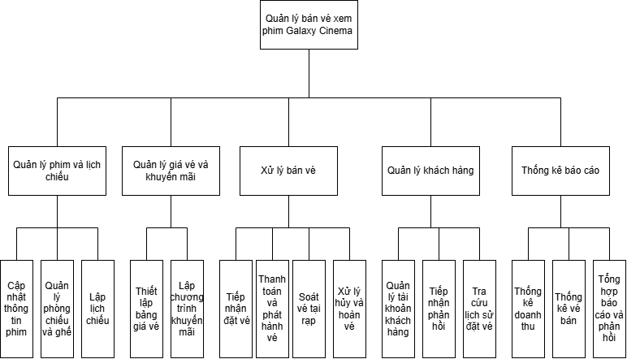
Hình 2.1. Sơ đồ phân rã chức năng (BFD)
Các chức năng con của hệ thống gồm:
- Quản lý phim và lịch chiếu: Cập nhật thông tin phim; Quản lý phòng chiếu và ghế; Lập lịch chiếu.
- Quản lý giá vé và khuyến mãi: Thiết lập bảng giá vé; Lập chương trình khuyến mãi.
- Xử lý bán vé: Tiếp nhận đặt vé; Thanh toán và phát hành vé; Soát vé tại rạp; Xử lý hủy và hoàn vé.
- Quản lý khách hàng: Quản lý tài khoản khách hàng; Tiếp nhận phản hồi; Tra cứu lịch sử đặt vé.
- Thống kê báo cáo: Thống kê doanh thu; Thống kê vé bán; Tổng hợp phản hồi khách hàng.
Tổng cộng, BFD gồm 5 chức năng chính và 15 chức năng con.
Mô tả chi tiết các chức năng chính:
Quản lý phim và lịch chiếu: Thông tin phim được quản lý riêng với phòng chiếu và ghế vì một phòng có thể phục vụ nhiều phim, còn sơ đồ ghế được quản lý riêng. Chức năng lập lịch được thực hiện sau khi đã có phim và phòng chiếu; khi xếp lịch cần tính thời lượng phim và khoảng 15 phút dọn phòng để tránh hai suất chiếu bị chồng lấn.
Quản lý giá vé và khuyến mãi: Giá vé được xác định theo loại ghế (Thường/VIP) và loại ngày (ngày thường/cuối tuần), nên bảng giá và khuyến mãi là hai chức năng riêng. Khi đổi giá, hệ thống thêm mức giá mới kèm ngày áp dụng thay vì sửa giá cũ để vé đã bán vẫn giữ đúng giá; khuyến mãi có mức giảm theo đơn và thời hạn riêng. Trong phạm vi hiện tại, hai chức năng con này đủ để quản lý giá nền và khoản giảm.
Xử lý bán vé: Tiếp nhận đặt vé và thanh toán là hai bước riêng vì khi tạo đơn, khách chưa trả tiền và ghế chỉ được giữ trong 8 phút. Thanh toán được gộp với phát hành vé vì vé chỉ có hiệu lực và được gửi cho khách sau khi giao dịch thành công; soát vé và hủy vé được tách riêng do nhân viên soát vé và khách hàng thực hiện ở các thời điểm khác nhau.
Quản lý khách hàng: Tài khoản dùng email đăng nhập và email không được trùng để phân biệt từng khách hàng. Lịch sử đặt vé giúp khách tra cứu mã đơn, mã vé và gửi yêu cầu hủy; phản hồi được lưu lại để quản lý có thể xem trong phần thống kê, thay vì trộn vào dữ liệu tài khoản.
Thống kê báo cáo: Doanh thu cần tính từ các giao dịch thanh toán thành công sau khi trừ các khoản hoàn tiền; số vé bán không tính những vé đã hủy. Tổng hợp phản hồi được đặt trong nhánh này để quản lý xem doanh thu, số vé và ý kiến khách hàng tại cùng một nơi.

2.2. Thông tin đầu vào, thông tin đầu ra
Thông tin vào và ra của hệ thống như sau:
a. Thông tin đầu vào
- Quản lý rạp nhập thông tin phim (tên phim, thể loại, thời lượng, độ tuổi cho phép, ngày khởi chiếu), thông tin phòng chiếu và sơ đồ ghế, rồi xếp lịch chiếu cho từng phòng theo ngày và giờ.
- Quản lý rạp đặt giá vé theo loại ghế và loại ngày, đồng thời tạo các chương trình khuyến mãi với mức giảm, thời gian và điều kiện áp dụng.
- Khách hàng đăng ký tài khoản, có thể cập nhật thông tin của mình và yêu cầu xem lại lịch sử đặt vé.
- Khi muốn xem phim, khách chọn phim, suất chiếu và ghế ngồi rồi gửi yêu cầu đặt vé; hệ thống áp dụng khuyến mãi nếu có. Với đơn đã thanh toán, khách có thể gửi yêu cầu hủy vé.
- Khách gửi phản hồi, góp ý về dịch vụ; quản lý rạp yêu cầu xem danh sách phản hồi và các báo cáo khi cần.
- Cổng thanh toán gửi lại kết quả mỗi khi khách thanh toán hoặc được hoàn tiền.
- Tại cửa phòng chiếu, nhân viên soát vé gửi mã vé của khách để hệ thống kiểm tra.
b. Thông tin đầu ra
- Khách hàng nhận kết quả giao dịch (đặt vé thành công hay chưa, tổng tiền phải trả), vé điện tử có mã để vào phòng chiếu, thông tin tài khoản và lịch sử đặt vé khi xem lại, và thông báo kết quả khi hủy vé và hoàn tiền.
- Quản lý rạp nhận báo cáo doanh thu, báo cáo số vé bán theo phim, suất chiếu hoặc khoảng thời gian, và bảng tổng hợp phản hồi của khách.
- Cổng thanh toán nhận yêu cầu thanh toán khi khách đặt vé và yêu cầu hoàn tiền khi đơn được hủy.
- Nhân viên soát vé nhận kết quả vé hợp lệ hay không hợp lệ ngay tại cửa phòng chiếu.

2.3. Biểu đồ mức ngữ cảnh
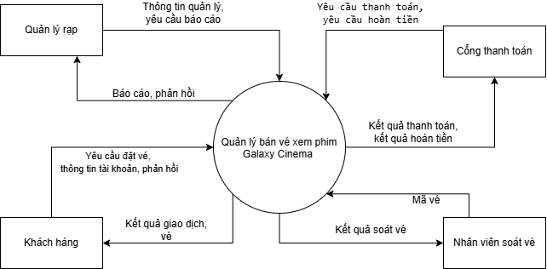
Hình 2.2. Sơ đồ mức Ngữ cảnh

2.4. Sơ đồ luồng dữ liệu mức 1 (mức đỉnh)
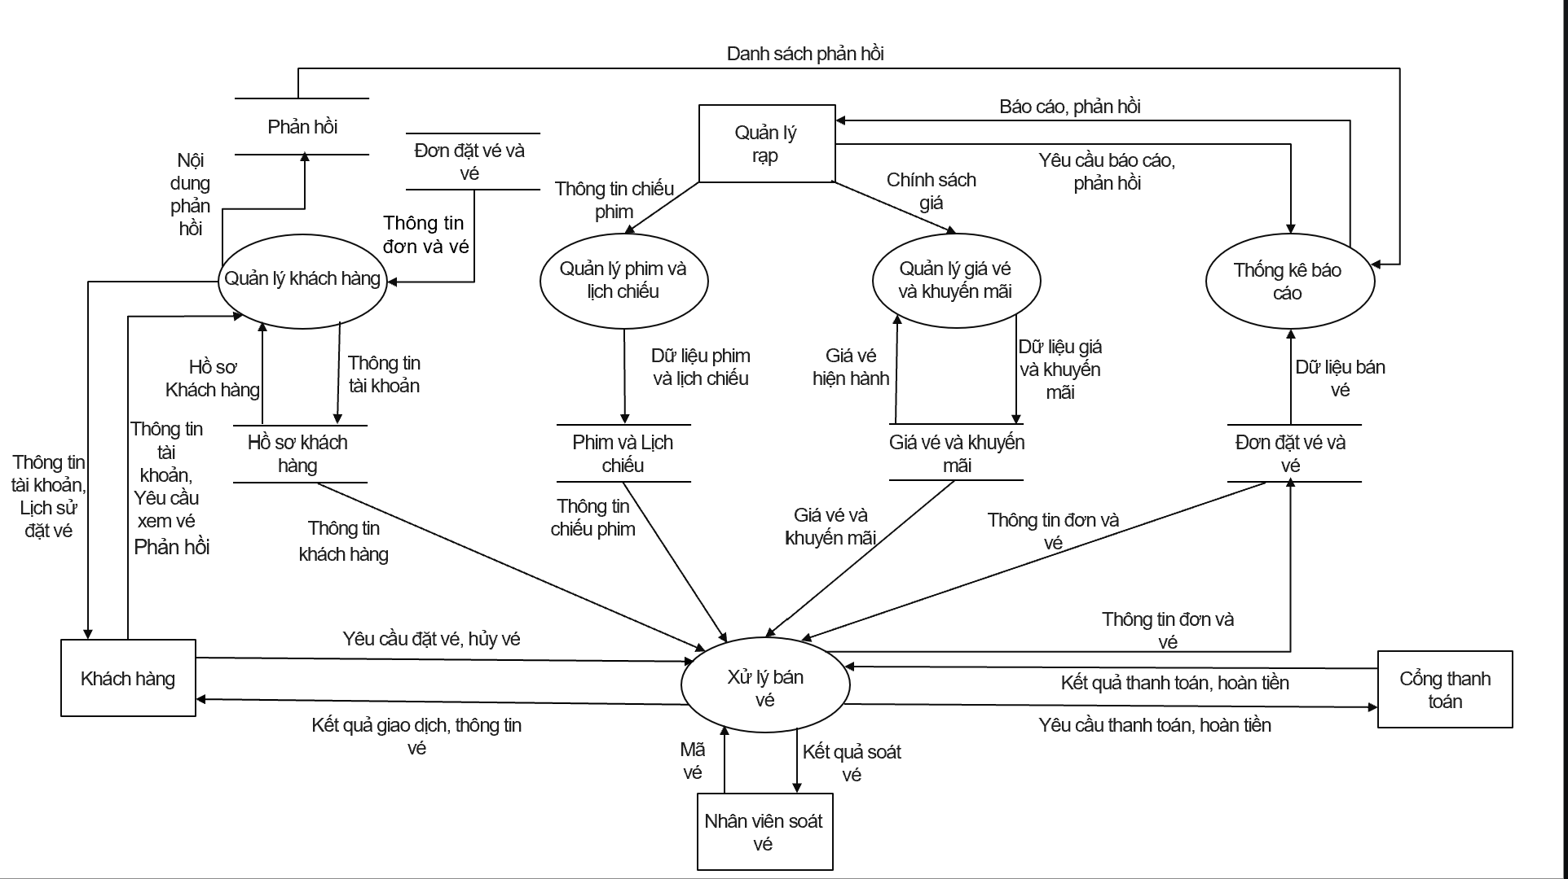
Hình 2.3. Sơ đồ mức Đỉnh

2.5. Sơ đồ luồng dữ liệu mức 2 (mức dưới đỉnh)
a, Biểu đồ mức dưới đỉnh đối với chức năng quản lý phim và lịch chiếu
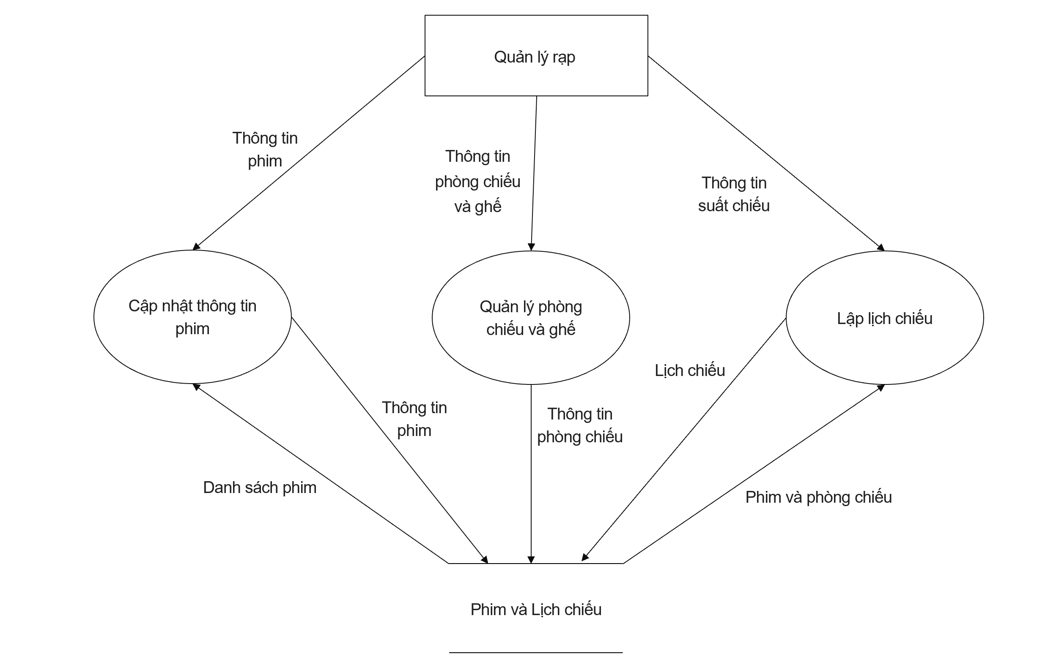
Hình 2.4. Sơ đồ mức dưới đỉnh đối với chức năng quản lý phim và lịch chiếu

b, Biểu đồ mức dưới đỉnh đối với chức năng quản lý giá vé và khuyến mãi
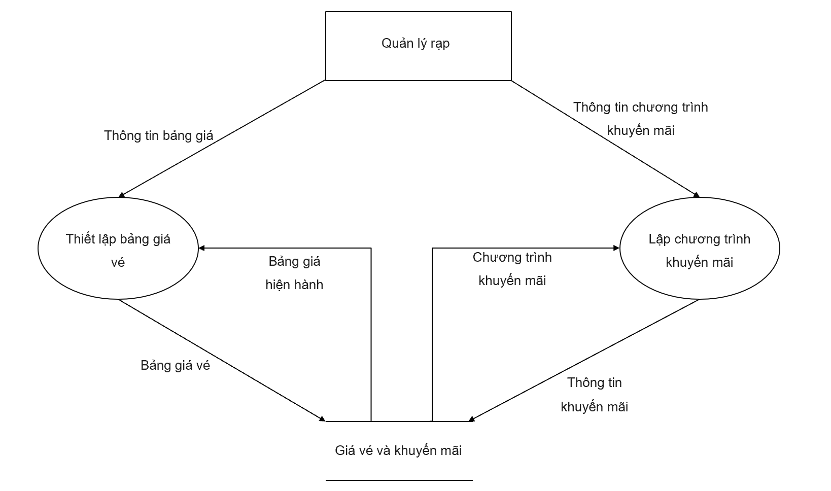
Hình 2.5. Sơ đồ mức dưới đỉnh đối với chức năng quản lý giá vé và khuyến mãi
c, Biểu đồ mức dưới đỉnh đối với chức năng xử lý bán vé
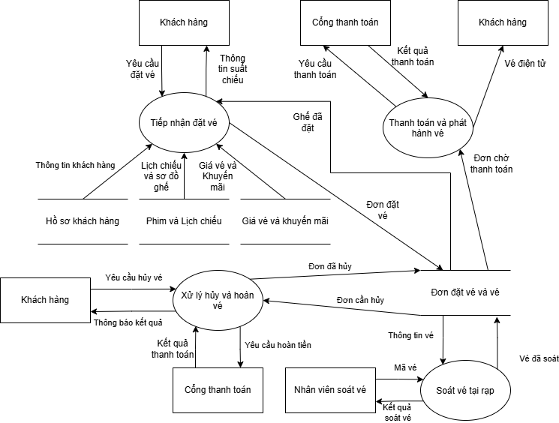
Hình 2.6. Sơ đồ mức dưới đỉnh đối với chức năng xử lý bán vé

d, Biểu đồ mức dưới đỉnh đối với chức năng quản lý khách hàng
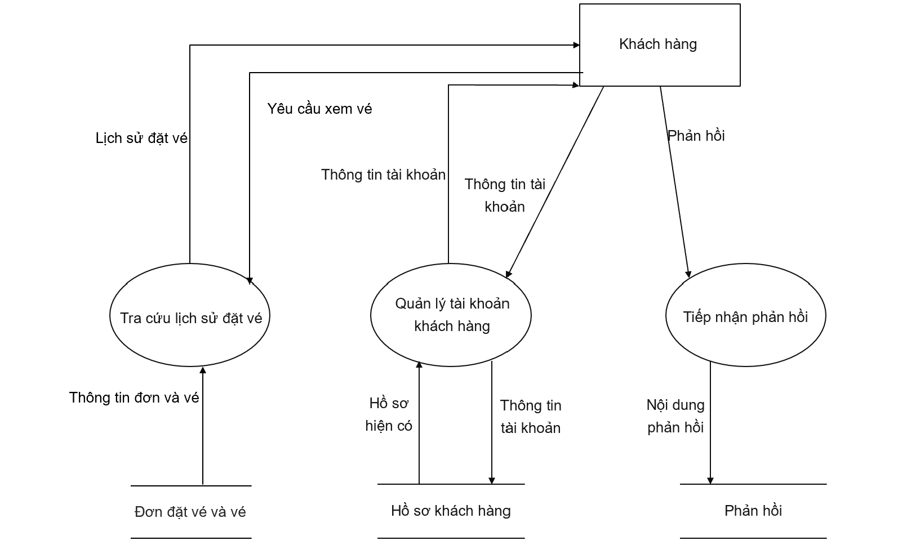
Hình 2.7. Sơ đồ mức dưới đỉnh đối với chức năng quản lý khách hàng
e, Biểu đồ mức dưới đỉnh đối với chức năng thống kê báo cáo
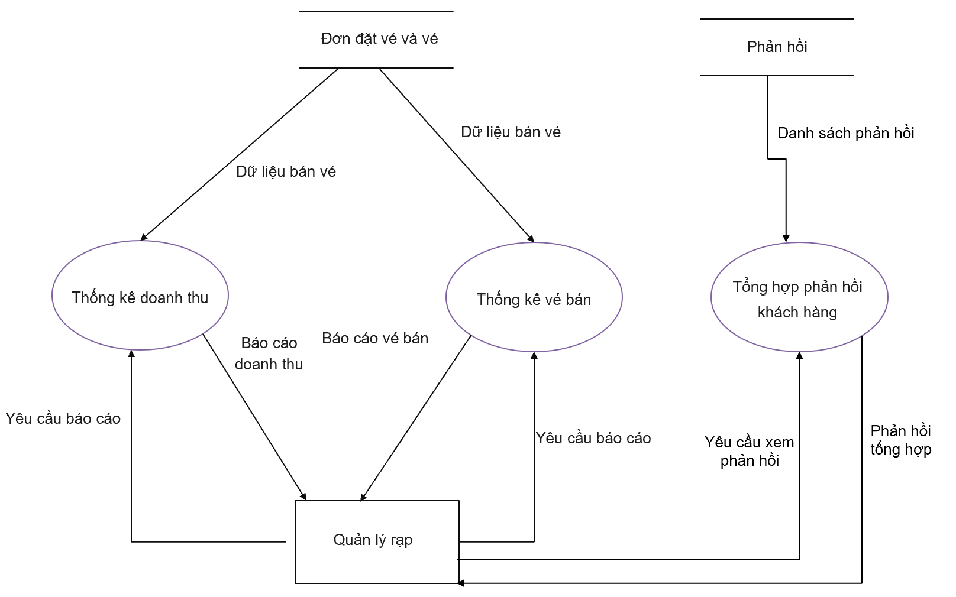
Hình 2.8. Sơ đồ mức dưới đỉnh đối với chức năng thống kê báo cáo

CHƯƠNG III: PHÂN TÍCH HỆ THỐNG VỀ DỮ LIỆU

3.1. Chuẩn hóa dữ liệu

3.1.1. Chuẩn hóa dữ liệu từ thông tin khách hàng
Thuộc tính chưa chuẩn hóa | 1NF | 2NF | 3NF
Mã khách hàng, Họ tên, Email, Số điện thoại, Mật khẩu, Ngày đăng ký | Mã khách hàng, Họ tên, Email, Số điện thoại, Mật khẩu, Ngày đăng ký | Mã khách hàng, Họ tên, Email, Số điện thoại, Mật khẩu, Ngày đăng ký | Mã khách hàng, Họ tên, Email, Số điện thoại, Mật khẩu, Ngày đăng ký

3.1.2. Chuẩn hóa dữ liệu từ thông tin phản hồi
Thuộc tính chưa chuẩn hóa | 1NF | 2NF | 3NF
Mã phản hồi, Nội dung, Thời điểm gửi, Mã khách hàng, Họ tên khách hàng, Email khách hàng | Mã phản hồi, Nội dung, Thời điểm gửi, Mã khách hàng, Họ tên khách hàng, Email khách hàng | Mã phản hồi, Nội dung, Thời điểm gửi, Mã khách hàng, Họ tên khách hàng, Email khách hàng | Mã phản hồi, Nội dung, Thời điểm gửi, Mã khách hàng

3.1.3. Chuẩn hóa dữ liệu từ thông tin phim
Thuộc tính chưa chuẩn hóa | 1NF | 2NF | 3NF
Mã phim, Tên phim, Thể loại chính, Thời lượng, Độ tuổi cho phép, Ngày khởi chiếu | Mã phim, Tên phim, Thể loại chính, Thời lượng, Độ tuổi cho phép, Ngày khởi chiếu | Mã phim, Tên phim, Thể loại chính, Thời lượng, Độ tuổi cho phép, Ngày khởi chiếu | Mã phim, Tên phim, Thể loại chính, Thời lượng, Độ tuổi cho phép, Ngày khởi chiếu

3.1.4. Chuẩn hóa dữ liệu từ thông tin phòng chiếu
Thuộc tính chưa chuẩn hóa | 1NF | 2NF | 3NF
Mã phòng, Tên phòng, Loại phòng, Ghế (mã ghế, hàng ghế, số ghế, loại ghế) | Mã phòng, Tên phòng, Loại phòng | Mã phòng, Tên phòng, Loại phòng | Mã phòng, Tên phòng, Loại phòng

3.1.5. Chuẩn hóa dữ liệu từ thông tin ghế
Thuộc tính chưa chuẩn hóa | 1NF | 2NF | 3NF
Mã ghế, Mã phòng, Tên phòng, Hàng ghế, Số ghế, Loại ghế | Mã ghế, Mã phòng, Tên phòng, Hàng ghế, Số ghế, Loại ghế | Mã ghế, Mã phòng, Tên phòng, Hàng ghế, Số ghế, Loại ghế | Mã ghế, Mã phòng, Hàng ghế, Số ghế, Loại ghế

3.1.6. Chuẩn hóa dữ liệu từ thông tin suất chiếu
Thuộc tính chưa chuẩn hóa | 1NF | 2NF | 3NF
Mã suất, Mã phim, Tên phim, Mã phòng, Tên phòng, Ngày chiếu, Giờ bắt đầu, Loại ngày | Mã suất, Mã phim, Tên phim, Mã phòng, Tên phòng, Ngày chiếu, Giờ bắt đầu, Loại ngày | Mã suất, Mã phim, Tên phim, Mã phòng, Tên phòng, Ngày chiếu, Giờ bắt đầu, Loại ngày | Mã suất, Mã phim, Mã phòng, Ngày chiếu, Giờ bắt đầu

3.1.7. Chuẩn hóa dữ liệu từ thông tin bảng giá
Thuộc tính chưa chuẩn hóa | 1NF | 2NF | 3NF
Mã giá, Loại ghế, Loại ngày, Giá vé, Ngày áp dụng | Mã giá, Loại ghế, Loại ngày, Giá vé, Ngày áp dụng | Mã giá, Loại ghế, Loại ngày, Giá vé, Ngày áp dụng | Mã giá, Loại ghế, Loại ngày, Giá vé, Ngày áp dụng

3.1.8. Chuẩn hóa dữ liệu từ thông tin khuyến mãi
Thuộc tính chưa chuẩn hóa | 1NF | 2NF | 3NF
Mã khuyến mãi, Tên khuyến mãi, Mức giảm (đồng), Ngày bắt đầu, Ngày kết thúc, Điều kiện áp dụng | Mã khuyến mãi, Tên khuyến mãi, Mức giảm (đồng), Ngày bắt đầu, Ngày kết thúc, Điều kiện áp dụng | Mã khuyến mãi, Tên khuyến mãi, Mức giảm (đồng), Ngày bắt đầu, Ngày kết thúc, Điều kiện áp dụng | Mã khuyến mãi, Tên khuyến mãi, Mức giảm (đồng), Ngày bắt đầu, Ngày kết thúc, Điều kiện áp dụng

3.1.9. Chuẩn hóa dữ liệu từ thông tin đơn đặt vé
Thuộc tính chưa chuẩn hóa | 1NF | 2NF | 3NF
Mã đơn, Mã khách hàng, Họ tên khách hàng, Mã khuyến mãi, Tên khuyến mãi, Mức giảm (đồng), Ngày đặt, Trạng thái đơn, Tổng tiền, Vé (mã vé, mã suất, mã ghế) | Mã đơn, Mã khách hàng, Họ tên khách hàng, Mã khuyến mãi, Tên khuyến mãi, Mức giảm (đồng), Ngày đặt, Trạng thái đơn, Tổng tiền | Mã đơn, Mã khách hàng, Họ tên khách hàng, Mã khuyến mãi, Tên khuyến mãi, Mức giảm (đồng), Ngày đặt, Trạng thái đơn, Tổng tiền | Mã đơn, Mã khách hàng, Mã khuyến mãi, Ngày đặt, Trạng thái đơn

3.1.10. Chuẩn hóa dữ liệu từ thông tin vé
Thuộc tính chưa chuẩn hóa | 1NF | 2NF | 3NF
Mã vé, Mã đơn, Mã suất, Tên phim, Giờ bắt đầu, Mã ghế, Hàng ghế, Số ghế, Mã giá, Giá vé, Trạng thái vé, Thời điểm soát | Mã vé, Mã đơn, Mã suất, Tên phim, Giờ bắt đầu, Mã ghế, Hàng ghế, Số ghế, Mã giá, Giá vé, Trạng thái vé, Thời điểm soát | Mã vé, Mã đơn, Mã suất, Tên phim, Giờ bắt đầu, Mã ghế, Hàng ghế, Số ghế, Mã giá, Giá vé, Trạng thái vé, Thời điểm soát | Mã vé, Mã đơn, Mã suất, Mã ghế, Mã giá, Trạng thái vé, Thời điểm soát

3.1.11. Chuẩn hóa dữ liệu từ thông tin thanh toán
Thuộc tính chưa chuẩn hóa | 1NF | 2NF | 3NF
Mã thanh toán, Mã đơn, Mã khách hàng, Phương thức, Loại giao dịch, Số tiền, Mã giao dịch của cổng, Trạng thái, Thời điểm | Mã thanh toán, Mã đơn, Mã khách hàng, Phương thức, Loại giao dịch, Số tiền, Mã giao dịch của cổng, Trạng thái, Thời điểm | Mã thanh toán, Mã đơn, Mã khách hàng, Phương thức, Loại giao dịch, Số tiền, Mã giao dịch của cổng, Trạng thái, Thời điểm | Mã thanh toán, Mã đơn, Phương thức, Loại giao dịch, Số tiền, Mã giao dịch của cổng, Trạng thái, Thời điểm

3.2. Phát hiện thực thể
Dựa trên các bảng đã chuẩn hóa ở mục 3.1, hệ thống có 11 thực thể: Khách hàng, Phản hồi, Phim, Phòng chiếu, Ghế, Suất chiếu, Bảng giá, Khuyến mãi, Đơn đặt vé, Vé và Thanh toán.

3.2.1. Thực thể Khách hàng
Mỗi thực thể là một khách hàng đã đăng ký tài khoản. Các thuộc tính:
- Mã khách hàng (khóa)
- Họ tên
- Email
- Số điện thoại
- Mật khẩu
- Ngày đăng ký

3.2.2. Thực thể Phản hồi
Mỗi thực thể là một phản hồi do khách hàng gửi. Các thuộc tính:
- Mã phản hồi (khóa)
- Mã khách hàng (khóa ngoại)
- Nội dung
- Thời điểm gửi

3.2.3. Thực thể Phim
Mỗi thực thể là một bộ phim được đưa vào lịch chiếu. Các thuộc tính:
- Mã phim (khóa)
- Tên phim
- Thể loại chính
- Thời lượng
- Độ tuổi cho phép
- Ngày khởi chiếu

3.2.4. Thực thể Phòng chiếu
Mỗi thực thể là một phòng chiếu của cụm rạp. Các thuộc tính:
- Mã phòng (khóa)
- Tên phòng
- Loại phòng

3.2.5. Thực thể Ghế
Mỗi thực thể là một ghế trong một phòng chiếu. Các thuộc tính:
- Mã ghế (khóa)
- Mã phòng (khóa ngoại)
- Hàng ghế
- Số ghế
- Loại ghế

3.2.6. Thực thể Suất chiếu
Mỗi thực thể là một lần chiếu một bộ phim tại một phòng vào một ngày và giờ cụ thể. Các thuộc tính:
- Mã suất (khóa)
- Mã phim (khóa ngoại)
- Mã phòng (khóa ngoại)
- Ngày chiếu
- Giờ bắt đầu

3.2.7. Thực thể Bảng giá
Mỗi thực thể là một mức giá vé theo loại ghế và loại ngày, có hiệu lực từ một ngày nhất định. Các thuộc tính:
- Mã giá (khóa)
- Loại ghế
- Loại ngày
- Giá vé
- Ngày áp dụng

3.2.8. Thực thể Khuyến mãi
Mỗi thực thể là một chương trình khuyến mãi. Các thuộc tính:
- Mã khuyến mãi (khóa)
- Tên khuyến mãi
- Mức giảm (đồng)
- Ngày bắt đầu
- Ngày kết thúc
- Điều kiện áp dụng

3.2.9. Thực thể Đơn đặt vé
Mỗi thực thể là một lần khách đặt vé, có thể gồm nhiều vé. Các thuộc tính:
- Mã đơn (khóa)
- Mã khách hàng (khóa ngoại)
- Mã khuyến mãi (khóa ngoại, có thể để trống)
- Ngày đặt
- Trạng thái đơn (chờ thanh toán, đã thanh toán, đã hủy)

3.2.10. Thực thể Vé
Mỗi thực thể là một vé cho một ghế tại một suất chiếu. Các thuộc tính:
- Mã vé (khóa)
- Mã đơn (khóa ngoại)
- Mã suất (khóa ngoại)
- Mã ghế (khóa ngoại)
- Mã giá (khóa ngoại)
- Trạng thái vé (chưa soát, đã soát, đã hủy)
- Thời điểm soát

3.2.11. Thực thể Thanh toán
Mỗi thực thể là một giao dịch thu tiền hoặc hoàn tiền của một đơn qua cổng thanh toán. Các thuộc tính:
- Mã thanh toán (khóa)
- Mã đơn (khóa ngoại)
- Phương thức
- Loại giao dịch (thanh toán, hoàn tiền)
- Số tiền
- Mã giao dịch của cổng
- Trạng thái
- Thời điểm

3.3. Xây dựng ma trận thực thể khóa
Ma trận cho biết mỗi thuộc tính khóa nằm ở thực thể nào, PK là khóa chính và FK là khóa ngoại.
Khóa / Thực thể | Khách hàng | Phản hồi | Phim | Phòng chiếu | Ghế | Suất chiếu | Bảng giá | Khuyến mãi | Đơn đặt vé | Vé | Thanh toán
Mã khách hàng | PK | FK |  |  |  |  |  |  | FK
Mã phản hồi |  | PK
Mã phim |  |  | PK |  |  | FK
Mã phòng |  |  |  | PK | FK | FK
Mã ghế |  |  |  |  | PK |  |  |  |  | FK
Mã suất |  |  |  |  |  | PK |  |  |  | FK
Mã giá |  |  |  |  |  |  | PK |  |  | FK
Mã khuyến mãi |  |  |  |  |  |  |  | PK | FK
Mã đơn |  |  |  |  |  |  |  |  | PK | FK | FK
Mã vé |  |  |  |  |  |  |  |  |  | PK
Mã thanh toán |  |  |  |  |  |  |  |  |  |  | PK

3.4. Xây dựng sơ đồ liên kết thực thể
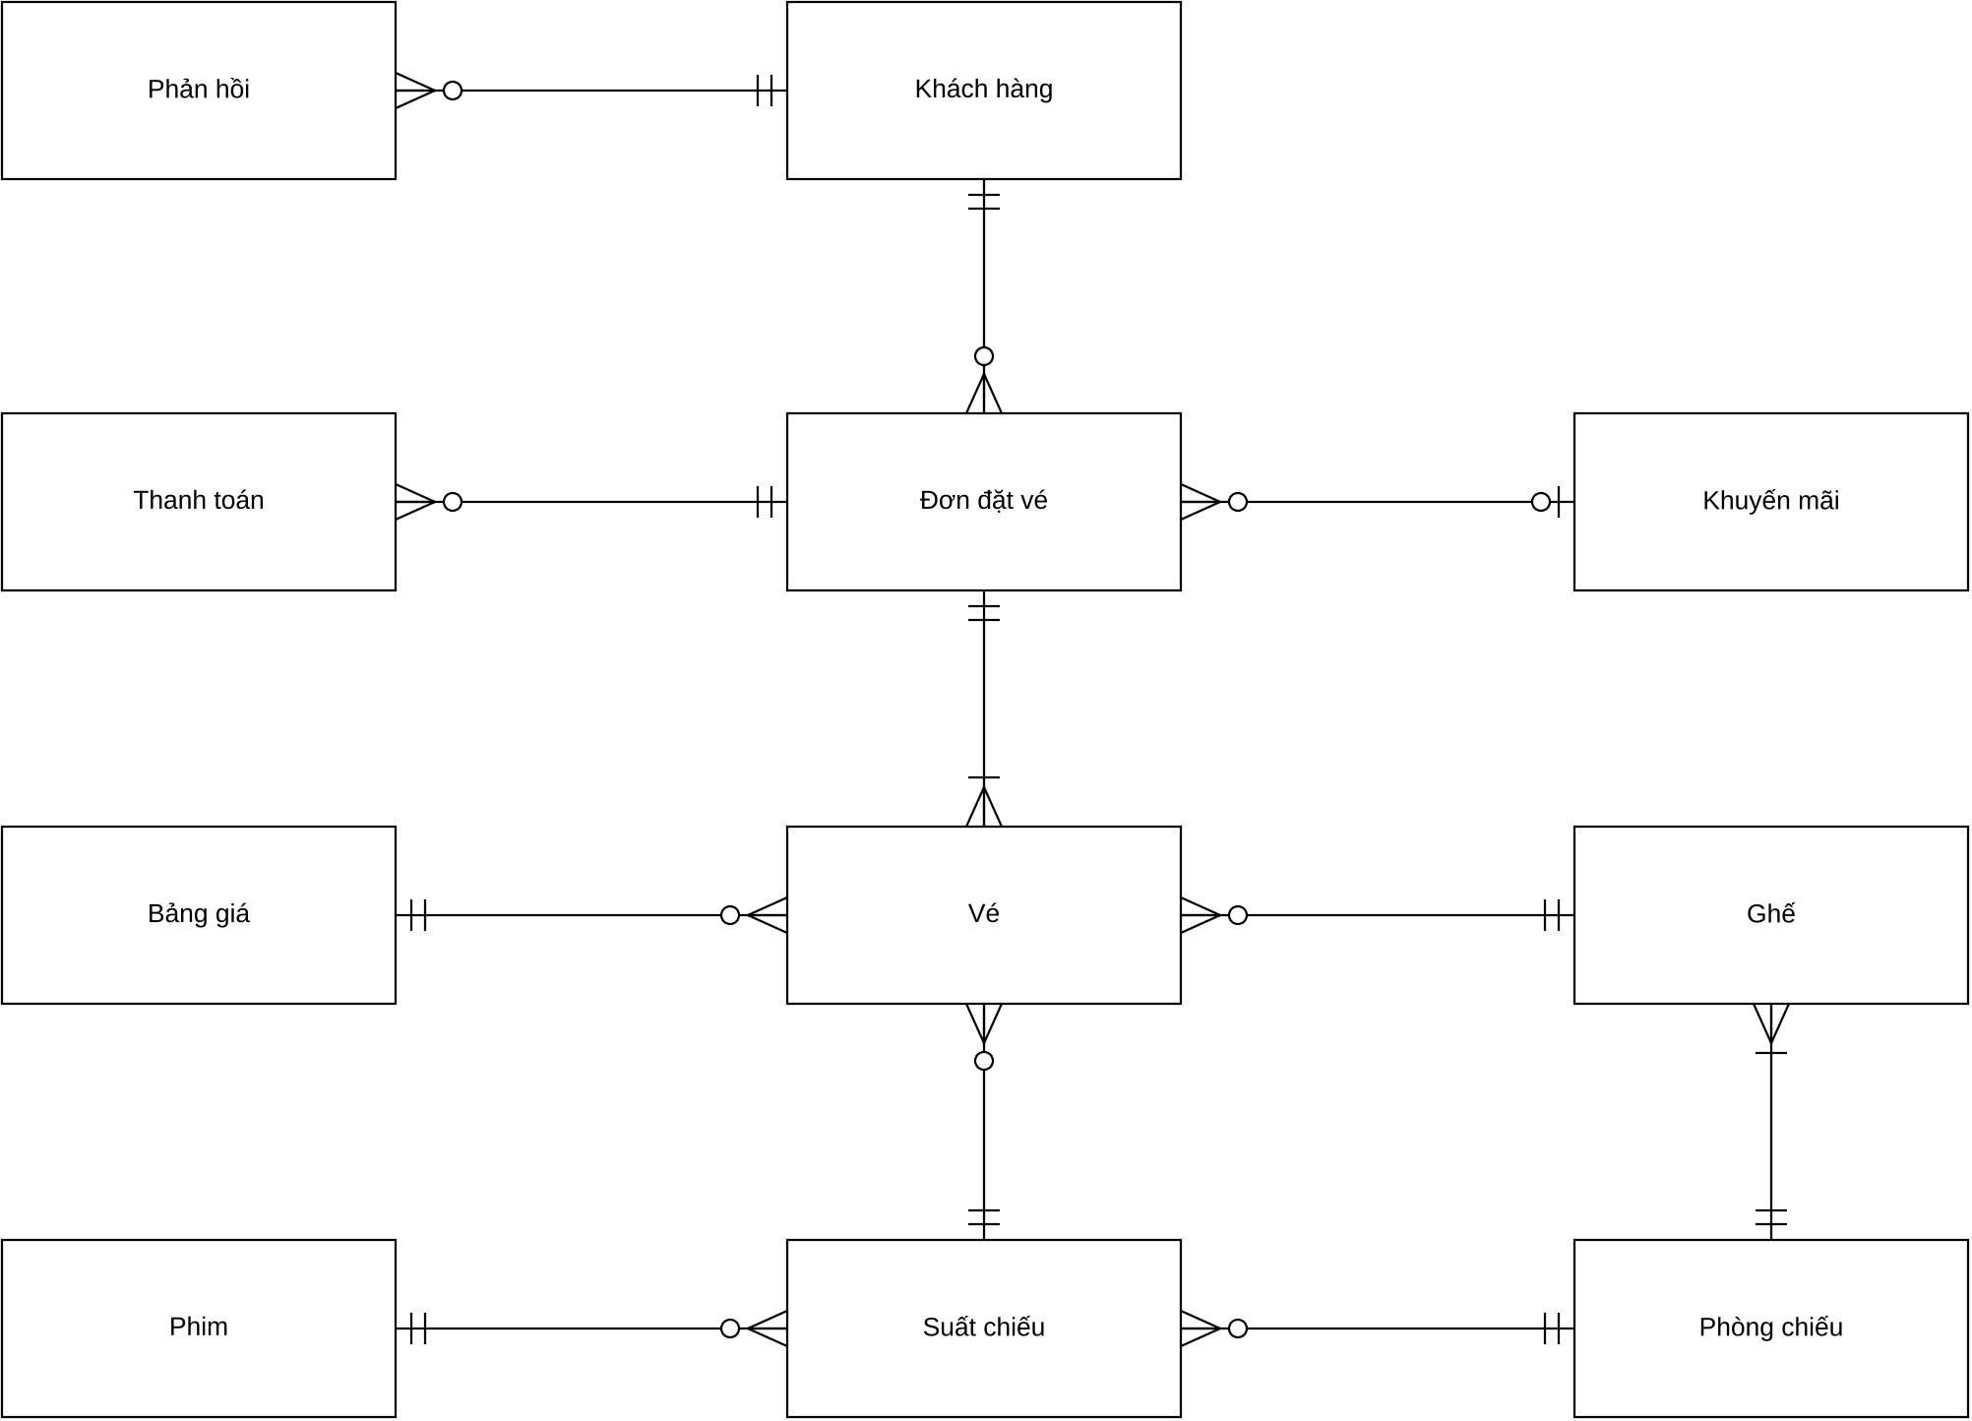
Hình 3.1. Sơ đồ liên kết thực thể

3.5. Biểu đồ Diagram
Biểu đồ Diagram (tạo từ SQL Server Management Studio) thể hiện 11 bảng cùng khóa chính, khóa ngoại và các liên kết giữa chúng.
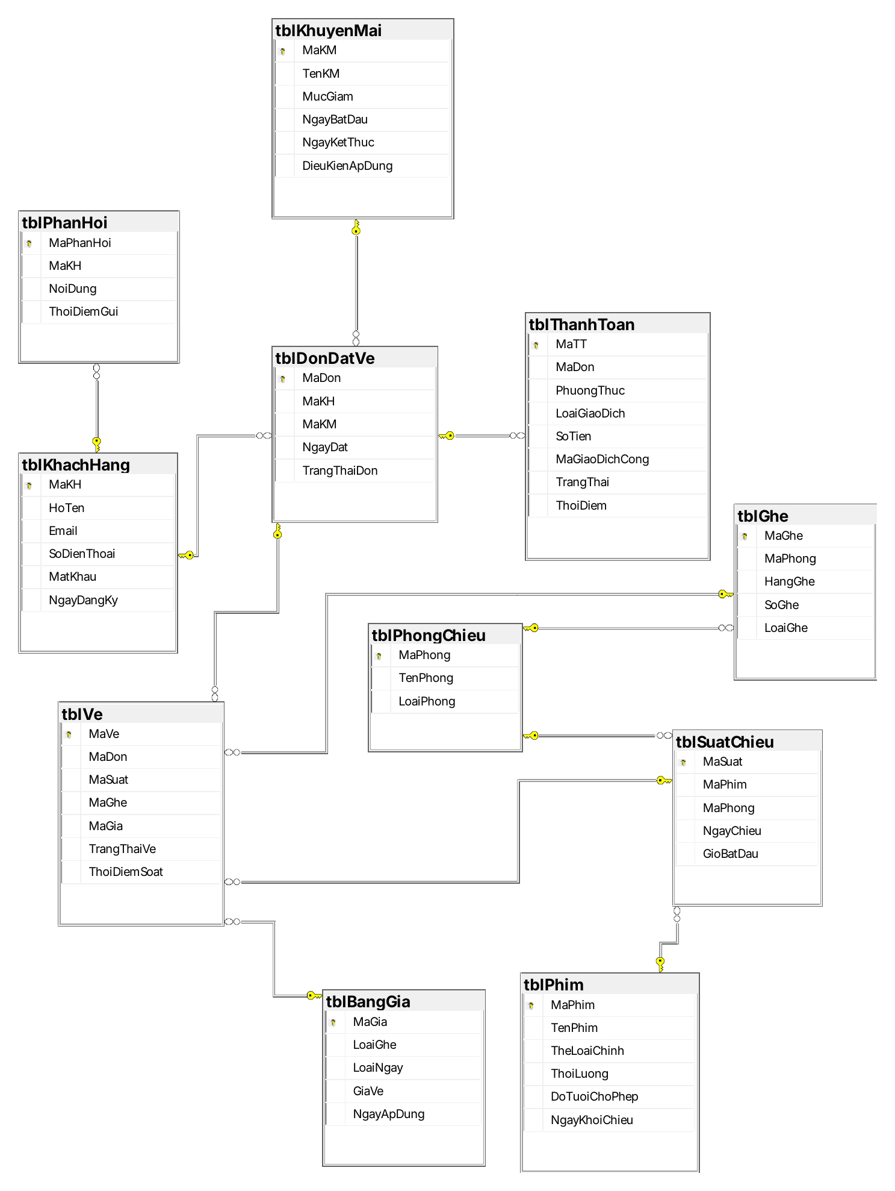
Hình 3.2. Biểu đồ Diagram

CHƯƠNG IV: THIẾT KẾ HỆ THỐNG

4.1. Thiết kế tổng thể
Lựa chọn công nghệ: Hệ thống quản lý bán vé xem phim Galaxy Cinema được xây dựng thành một ứng dụng web ASP.NET Web Forms (ngôn ngữ C#) kết nối với cơ sở dữ liệu SQL Server, chia thành 3 tầng logic: tầng giao diện và nghiệp vụ, tầng truy cập dữ liệu và tầng cơ sở dữ liệu. Đây là cách chia lớp trong mã nguồn của cùng một ứng dụng, không phải ba máy chủ tách rời:
Tầng giao diện và nghiệp vụ (Presentation & Business Logic): mỗi chức năng là một trang .aspx (giao diện) đi kèm tệp code-behind (.aspx.cs) xử lý yêu cầu. Khách hàng, Quản lý rạp và Nhân viên soát vé giao tiếp với hệ thống qua các trang tra cứu lịch chiếu, chọn ghế đặt vé, thanh toán, soát mã vé, hủy đơn và xem báo cáo thống kê. Code-behind kiểm tra vai trò đăng nhập (lớp Auth), kiểm tra dữ liệu nhập và thực hiện các quy tắc nghiệp vụ: kiểm tra ghế trống, giữ ghế 8 phút chờ thanh toán, chọn giá vé theo loại ghế và loại ngày rồi trừ mức giảm khuyến mãi, kiểm tra điều kiện hủy và hoàn tiền, xác thực mã vé tại cửa phòng chiếu và tổng hợp số liệu thống kê doanh thu.
Tầng truy cập dữ liệu (Data Access Layer): lớp Db dùng chung cho toàn ứng dụng, đóng gói việc mở kết nối, thực thi câu lệnh có tham số (chống SQL Injection), cấp mã mới cho đơn, vé, giao dịch và thao tác hủy các đơn chờ thanh toán quá 8 phút. Các trang lấy kết nối và thực thi câu lệnh thông qua lớp Db chứ không tự cấu hình kết nối.
Tầng cơ sở dữ liệu (Data Layer): sử dụng hệ quản trị SQL Server để lưu trữ tập trung 11 bảng dữ liệu: Khách hàng, Phản hồi, Phim, Phòng chiếu, Ghế, Suất chiếu, Bảng giá, Khuyến mãi, Đơn đặt vé, Vé và Thanh toán. Ngoài lưu trữ, tầng này bảo đảm toàn vẹn dữ liệu bằng khóa ngoại, ràng buộc CHECK và chỉ mục duy nhất chống bán trùng ghế (mục 4.2.1 và 4.4). Tài khoản của quản lý rạp và nhân viên soát vé được cấu hình sẵn trong tệp cấu hình của ứng dụng (Web.config), không lưu trong cơ sở dữ liệu vì việc quản lý tài khoản nội bộ của rạp nằm ngoài phạm vi đề tài.
Lý do lựa chọn: hệ thống bán vé có nhiều đối tượng truy cập đồng thời với nhu cầu khác nhau. Cách chia tầng này tách giao diện và nghiệp vụ khỏi mã truy cập dữ liệu và cơ sở dữ liệu, nên khi đổi cách lưu trữ, câu lệnh truy vấn hoặc ràng buộc dữ liệu thì các trang ít phải sửa, đồng thời đủ đơn giản để nhóm cài đặt và kiểm thử bản demo. Việc chống bán trùng ghế được bảo đảm ở tầng cơ sở dữ liệu bằng chỉ mục duy nhất (mục 4.4), không chỉ dựa vào cách chia tầng. Hạn chế của bản demo: nghiệp vụ nằm trong code-behind của từng trang, chưa tách thành lớp nghiệp vụ riêng; khi mở rộng hệ thống nên tách phần này ra.

4.2. Thiết kế cơ sở dữ liệu

4.2.1. Thiết kế các bảng
Quy ước chung: khóa chính là mã dạng chuỗi có tiền tố theo bảng (ví dụ KH001, P001, SC001, DV001, V001, TT001; riêng phòng chiếu, bảng giá và khuyến mãi dùng PC01, BG01, KM01); cột chứa chữ tiếng Việt dùng NVARCHAR, cột mã và email dùng VARCHAR; số tiền dùng DECIMAL(12,0) vì tiền đồng không có phần lẻ. Các ràng buộc khai báo trong cơ sở dữ liệu gồm: khóa ngoại cho mọi cột đánh dấu FK; UNIQUE cho Email, cho bộ (MaPhong, HangGhe, SoGhe) của ghế, bộ (MaPhong, NgayChieu, GioBatDau) của suất chiếu và bộ (LoaiGhe, LoaiNgay, NgayApDung) của bảng giá; chỉ mục duy nhất có điều kiện UX_Ve_Suat_Ghe trên cặp (MaSuat, MaGhe) cho các vé chưa hủy; CHECK cho thời lượng phim và mức giảm (lớn hơn 0), giá vé (không âm), số tiền giao dịch (lớn hơn 0), ngày kết thúc khuyến mãi (không trước ngày bắt đầu) và miền giá trị của trạng thái đơn, trạng thái vé, loại giao dịch, trạng thái giao dịch; giá trị mặc định là thời điểm hiện tại cho thời điểm đặt, thời điểm gửi phản hồi và thời điểm giao dịch, ngày hiện tại cho ngày đăng ký, “Chờ thanh toán” cho đơn mới và “Chưa soát” cho vé mới. Ứng dụng kiểm tra chặt hơn ở một số điểm, ví dụ giá vé phải lớn hơn 0.
Bảng 4.1. Bảng khách hàng (tblKhachHang)
Tên cột | Kiểu dữ liệu | Khóa | Mô tả
MaKH | VARCHAR(10) | PK | Mã khách hàng
HoTen | NVARCHAR(100) |  | Họ tên khách hàng
Email | VARCHAR(100) |  | Email đăng nhập, không trùng (ràng buộc UNIQUE)
SoDienThoai | VARCHAR(15) |  | Số điện thoại
MatKhau | VARCHAR(255) |  | Mật khẩu gồm 6 chữ số (bản demo lưu nguyên văn)
NgayDangKy | DATE |  | Ngày đăng ký tài khoản

Bảng 4.2. Bảng phản hồi (tblPhanHoi)
Tên cột | Kiểu dữ liệu | Khóa | Mô tả
MaPhanHoi | VARCHAR(10) | PK | Mã phản hồi
MaKH | VARCHAR(10) | FK | Mã khách hàng gửi phản hồi
NoiDung | NVARCHAR(1000) |  | Nội dung phản hồi
ThoiDiemGui | DATETIME |  | Thời điểm gửi

Bảng 4.3. Bảng phim (tblPhim)
Tên cột | Kiểu dữ liệu | Khóa | Mô tả
MaPhim | VARCHAR(10) | PK | Mã phim
TenPhim | NVARCHAR(200) |  | Tên phim
TheLoaiChinh | NVARCHAR(50) |  | Thể loại chính của phim
ThoiLuong | INT |  | Thời lượng (phút), lớn hơn 0
DoTuoiChoPhep | NVARCHAR(10) |  | Phân loại độ tuổi: P, K, T13, T16, T18
NgayKhoiChieu | DATE |  | Ngày khởi chiếu

Bảng 4.4. Bảng phòng chiếu (tblPhongChieu)
Tên cột | Kiểu dữ liệu | Khóa | Mô tả
MaPhong | VARCHAR(10) | PK | Mã phòng chiếu
TenPhong | NVARCHAR(50) |  | Tên phòng chiếu
LoaiPhong | NVARCHAR(30) |  | Loại phòng: 2D, 3D, ...

Bảng 4.5. Bảng ghế (tblGhe)
Tên cột | Kiểu dữ liệu | Khóa | Mô tả
MaGhe | VARCHAR(10) | PK | Mã ghế
MaPhong | VARCHAR(10) | FK | Mã phòng chứa ghế
HangGhe | VARCHAR(2) |  | Hàng ghế: A, B, C, ...
SoGhe | INT |  | Số thứ tự ghế trong hàng; bộ (MaPhong, HangGhe, SoGhe) không trùng
LoaiGhe | NVARCHAR(20) |  | Loại ghế: Thường, VIP

Bảng 4.6. Bảng suất chiếu (tblSuatChieu)
Tên cột | Kiểu dữ liệu | Khóa | Mô tả
MaSuat | VARCHAR(10) | PK | Mã suất chiếu
MaPhim | VARCHAR(10) | FK | Mã phim được chiếu
MaPhong | VARCHAR(10) | FK | Mã phòng chiếu
NgayChieu | DATE |  | Ngày chiếu
GioBatDau | TIME |  | Giờ bắt đầu

Bảng 4.7. Bảng giá (tblBangGia)
Tên cột | Kiểu dữ liệu | Khóa | Mô tả
MaGia | VARCHAR(10) | PK | Mã mức giá
LoaiGhe | NVARCHAR(20) |  | Loại ghế áp dụng
LoaiNgay | NVARCHAR(20) |  | Loại ngày: Ngày thường, Cuối tuần
GiaVe | DECIMAL(12,0) |  | Giá một vé (đồng)
NgayApDung | DATE |  | Ngày bắt đầu áp dụng mức giá

Bảng 4.8. Bảng khuyến mãi (tblKhuyenMai)
Tên cột | Kiểu dữ liệu | Khóa | Mô tả
MaKM | VARCHAR(10) | PK | Mã khuyến mãi
TenKM | NVARCHAR(200) |  | Tên chương trình khuyến mãi
MucGiam | DECIMAL(12,0) |  | Số tiền giảm trên một đơn (đồng)
NgayBatDau | DATE |  | Ngày bắt đầu
NgayKetThuc | DATE |  | Ngày kết thúc, không trước ngày bắt đầu
DieuKienApDung | NVARCHAR(255) |  | Điều kiện áp dụng, có thể để trống

Bảng 4.9. Bảng đơn đặt vé (tblDonDatVe)
Tên cột | Kiểu dữ liệu | Khóa | Mô tả
MaDon | VARCHAR(10) | PK | Mã đơn đặt vé
MaKH | VARCHAR(10) | FK | Mã khách hàng đặt vé
MaKM | VARCHAR(10) | FK | Mã khuyến mãi áp dụng, có thể để trống
NgayDat | DATETIME |  | Thời điểm đặt
TrangThaiDon | NVARCHAR(20) |  | Chờ thanh toán, Đã thanh toán, Đã hủy

Bảng 4.10. Bảng vé (tblVe)
Tên cột | Kiểu dữ liệu | Khóa | Mô tả
MaVe | VARCHAR(10) | PK | Mã vé
MaDon | VARCHAR(10) | FK | Mã đơn chứa vé
MaSuat | VARCHAR(10) | FK | Mã suất chiếu
MaGhe | VARCHAR(10) | FK | Mã ghế; cặp (MaSuat, MaGhe) không trùng giữa các vé chưa hủy
MaGia | VARCHAR(10) | FK | Mã mức giá áp dụng
TrangThaiVe | NVARCHAR(20) |  | Chưa soát, Đã soát, Đã hủy
ThoiDiemSoat | DATETIME |  | Thời điểm soát vé, để trống khi chưa soát

Bảng 4.11. Bảng thanh toán (tblThanhToan)
Tên cột | Kiểu dữ liệu | Khóa | Mô tả
MaTT | VARCHAR(10) | PK | Mã giao dịch thanh toán
MaDon | VARCHAR(10) | FK | Mã đơn được thanh toán hoặc hoàn tiền
PhuongThuc | NVARCHAR(30) |  | Ví điện tử, Thẻ ngân hàng, ...
LoaiGiaoDich | NVARCHAR(20) |  | Thanh toán hoặc Hoàn tiền
SoTien | DECIMAL(12,0) |  | Số tiền giao dịch (đồng)
MaGiaoDichCong | VARCHAR(50) |  | Mã giao dịch do cổng thanh toán trả về
TrangThai | NVARCHAR(20) |  | Đang xử lý, Thành công, Thất bại
ThoiDiem | DATETIME |  | Thời điểm giao dịch, mặc định là thời điểm tạo bản ghi

4.2.2. Truy vấn dữ liệu
+ Lưu trữ dữ liệu khách hàng
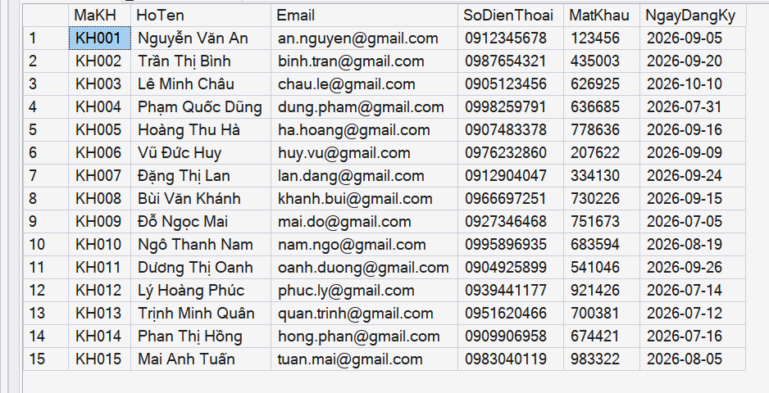
Hình 4.1. Dữ liệu bảng khách hàng (tblKhachHang)
+ Lưu trữ dữ liệu phim
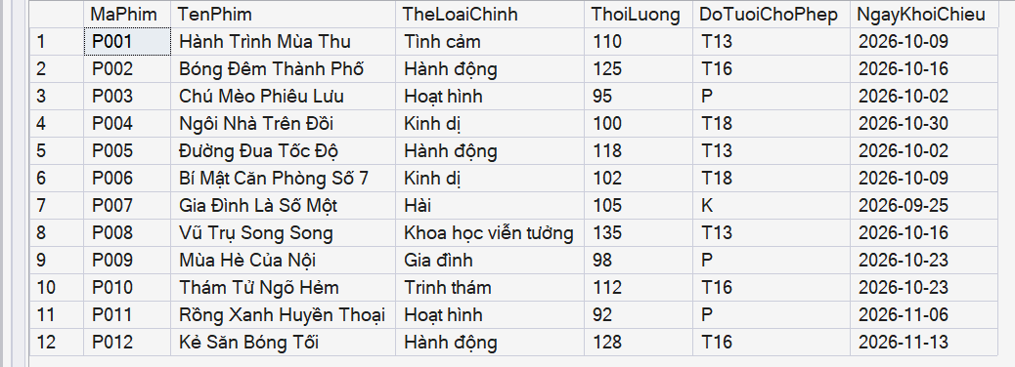
Hình 4.2. Dữ liệu bảng phim (tblPhim)
+ Lưu trữ dữ liệu đơn đặt vé
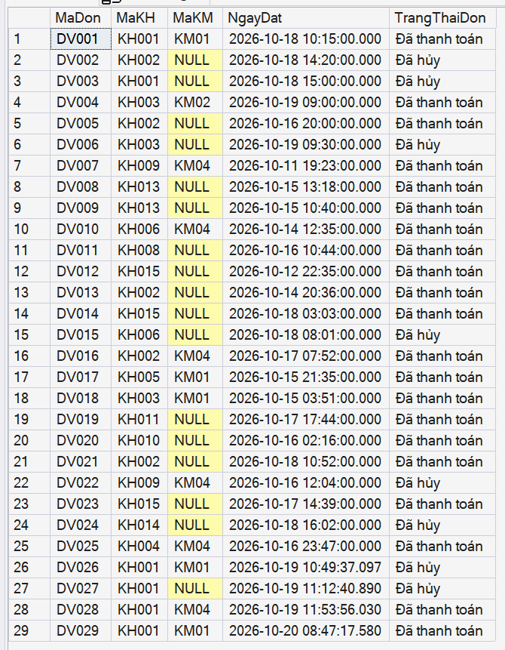
Hình 4.3. Dữ liệu bảng đơn đặt vé (tblDonDatVe)
Đơn DV006 là ví dụ về đơn hết thời gian giữ ghế: đơn được tạo lúc 09:30 ngày 19/10/2026 ở trạng thái “Chờ thanh toán” (giữ ghế PC02B2 của SC004 bằng vé V009), giao dịch TT007 ở trạng thái “Đang xử lý” vì cổng thanh toán chưa trả kết quả. Theo mục 4.4, đơn chờ quá 8 phút bị hủy khi có khách mở trang chọn ghế (bản demo): đơn DV006 và vé V009 chuyển sang “Đã hủy”, ghế được bán lại, còn giao dịch TT007 được giữ lại để đối chiếu.
+ Lưu trữ dữ liệu vé
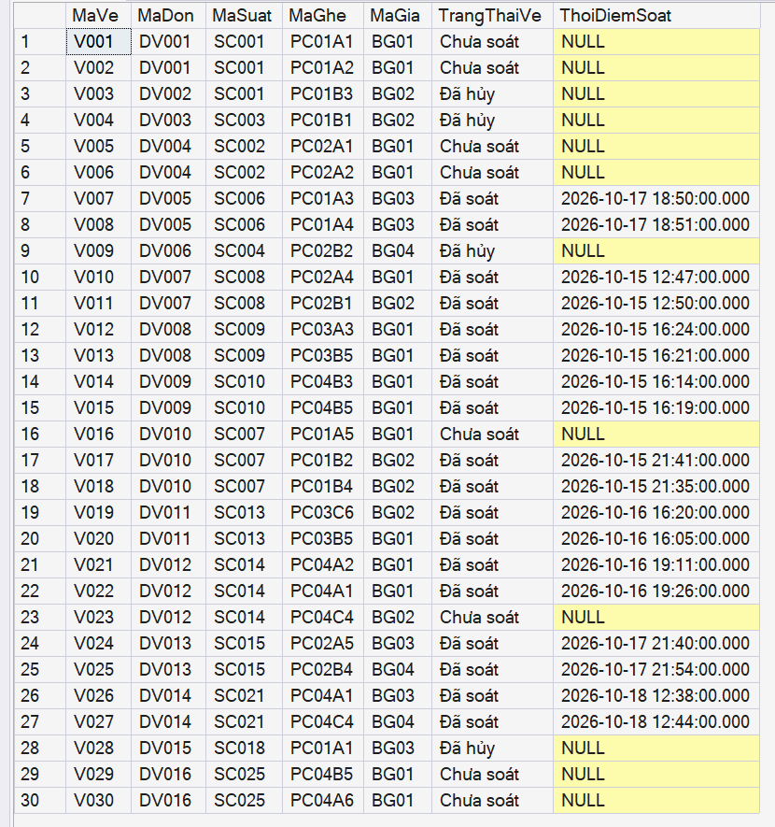
Hình 4.4. Dữ liệu bảng vé (tblVe)
Hình chỉ hiển thị một phần dữ liệu; toàn bộ dữ liệu có trong tệp GalaxyCinema.sql đi kèm.
+ Lưu trữ dữ liệu suất chiếu
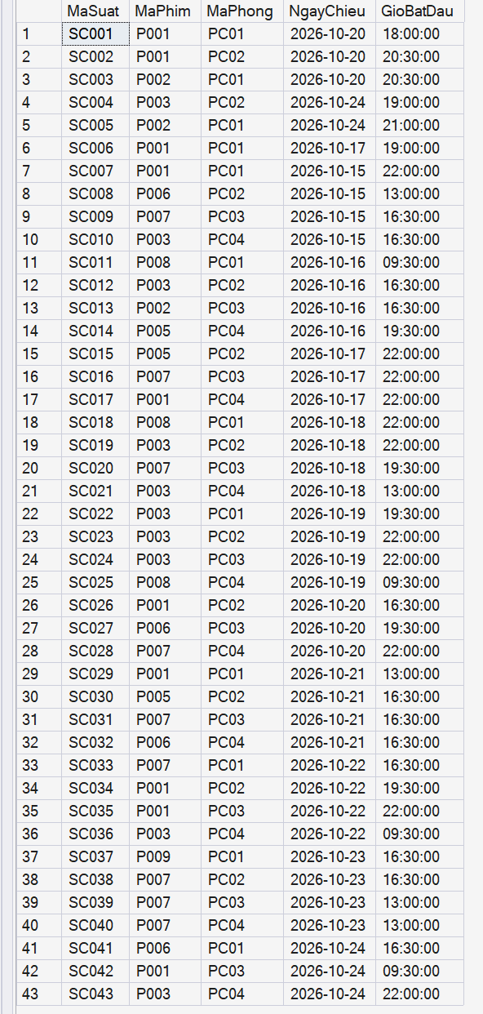
Hình 4.5. Dữ liệu bảng suất chiếu (tblSuatChieu)
+ Lưu trữ dữ liệu thanh toán
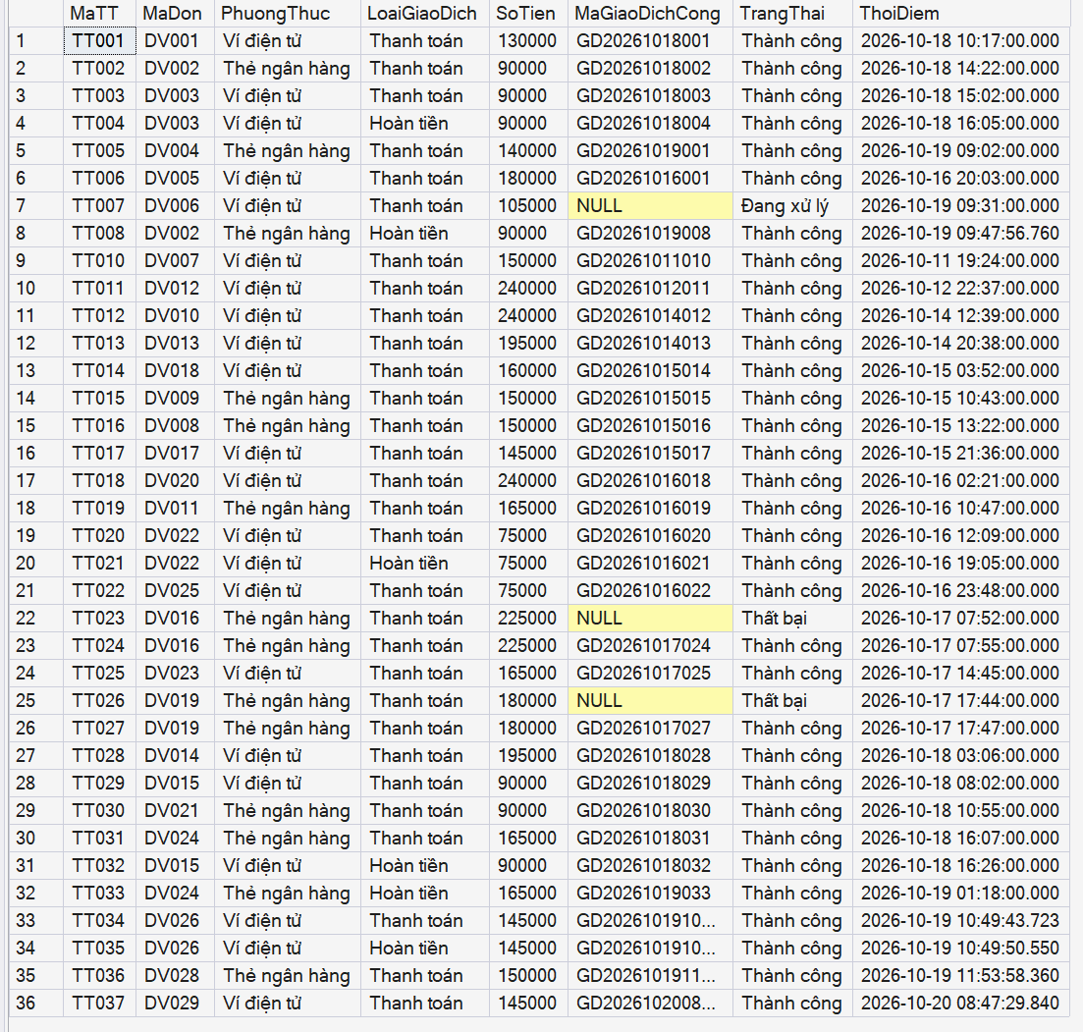
Hình 4.6. Dữ liệu bảng thanh toán (tblThanhToan)
+ Đưa ra các suất chiếu của phim có mã P001 trong ngày 20/10/2026
Lệnh:
SELECT sc.MaSuat, p.TenPhim, pc.TenPhong, pc.LoaiPhong,
sc.NgayChieu, sc.GioBatDau
FROM tblSuatChieu sc
JOIN tblPhim p ON sc.MaPhim = p.MaPhim
JOIN tblPhongChieu pc ON sc.MaPhong = pc.MaPhong
WHERE sc.MaPhim = 'P001' AND sc.NgayChieu = '2026-10-20'
ORDER BY sc.GioBatDau;
Kết quả:
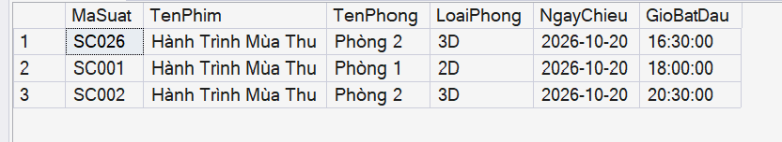
Hình 4.7. Kết quả truy vấn suất chiếu của phim P001 ngày 20/10/2026
+ Đưa ra danh sách ghế còn trống của suất chiếu SC001 (không tính ghế của vé đã hủy và ghế của đơn chờ thanh toán đã quá 8 phút giữ ghế)
Lệnh:
SELECT g.MaGhe, g.HangGhe, g.SoGhe, g.LoaiGhe
FROM tblGhe g
JOIN tblSuatChieu sc ON g.MaPhong = sc.MaPhong
WHERE sc.MaSuat = 'SC001'
AND NOT EXISTS (
SELECT 1 FROM tblVe v
JOIN tblDonDatVe d ON v.MaDon = d.MaDon
WHERE v.MaSuat = sc.MaSuat AND v.MaGhe = g.MaGhe
AND v.TrangThaiVe <> N'Đã hủy'
AND (d.TrangThaiDon = N'Đã thanh toán'
OR (d.TrangThaiDon = N'Chờ thanh toán'
AND d.NgayDat >= DATEADD(MINUTE, -8, GETDATE()))))
ORDER BY g.HangGhe, g.SoGhe;
Kết quả:
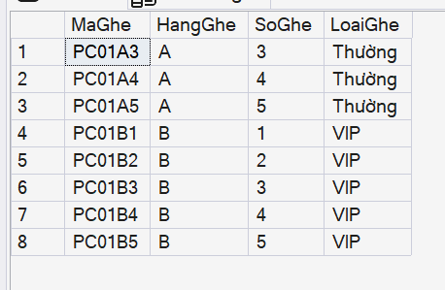
Hình 4.8. Kết quả truy vấn ghế còn trống của suất chiếu SC001
+ Đưa ra giá vé đang áp dụng cho ghế VIP vào cuối tuần
Lệnh:
SELECT TOP 1 MaGia, LoaiGhe, LoaiNgay, GiaVe, NgayApDung
FROM tblBangGia
WHERE LoaiGhe = N'VIP' AND LoaiNgay = N'Cuối tuần'
AND NgayApDung <= '2026-10-24'
ORDER BY NgayApDung DESC;
Kết quả:
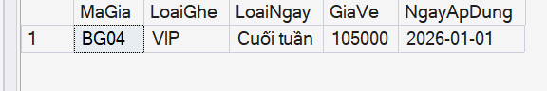
Hình 4.9. Kết quả truy vấn giá vé ghế VIP vào cuối tuần
+ Đưa ra các chương trình khuyến mãi còn hiệu lực ngày 20/10/2026
Lệnh:
SELECT MaKM, TenKM, MucGiam, NgayKetThuc, DieuKienApDung
FROM tblKhuyenMai
WHERE '2026-10-20' BETWEEN NgayBatDau AND NgayKetThuc;
Kết quả:
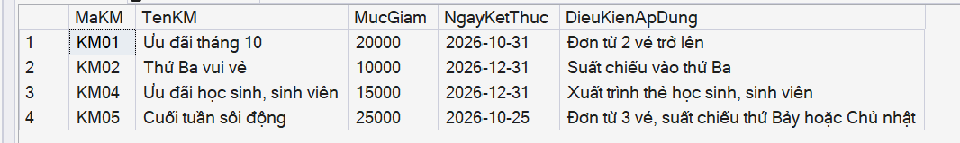
Hình 4.10. Kết quả truy vấn khuyến mãi còn hiệu lực
+ Đưa ra danh sách vé của khách hàng có mã KH001
Lệnh:
SELECT v.MaVe, p.TenPhim, sc.NgayChieu, sc.GioBatDau, pc.TenPhong,
g.HangGhe + CAST(g.SoGhe AS VARCHAR(3)) AS Ghe, v.TrangThaiVe
FROM tblVe v
JOIN tblDonDatVe d ON v.MaDon = d.MaDon
JOIN tblSuatChieu sc ON v.MaSuat = sc.MaSuat
JOIN tblPhim p ON sc.MaPhim = p.MaPhim
JOIN tblPhongChieu pc ON sc.MaPhong = pc.MaPhong
JOIN tblGhe g ON v.MaGhe = g.MaGhe
WHERE d.MaKH = 'KH001'
ORDER BY sc.NgayChieu, sc.GioBatDau;
Kết quả:
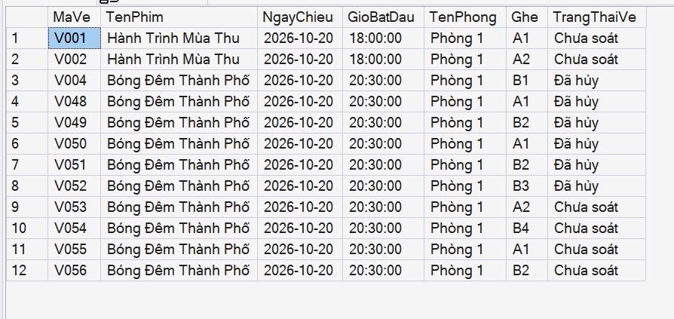
Hình 4.11. Kết quả truy vấn vé của khách hàng KH001
+ Tính tổng tiền phải trả của đơn DV001 (tiền vé trừ khuyến mãi)
Lệnh:
SELECT d.MaDon, SUM(bg.GiaVe) AS TienVe,
ISNULL(km.MucGiam, 0) AS MucGiam,
SUM(bg.GiaVe) - ISNULL(km.MucGiam, 0) AS TongTien
FROM tblDonDatVe d
JOIN tblVe v ON d.MaDon = v.MaDon
JOIN tblBangGia bg ON v.MaGia = bg.MaGia
LEFT JOIN tblKhuyenMai km ON d.MaKM = km.MaKM
WHERE d.MaDon = 'DV001'
GROUP BY d.MaDon, km.MucGiam;
Kết quả:
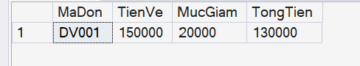
Hình 4.12. Kết quả tính tổng tiền đơn DV001
+ Thống kê số vé đã bán theo từng suất chiếu trong ngày 20/10/2026 (chỉ tính vé chưa hủy của đơn đã thanh toán)
Lệnh:
SELECT sc.MaSuat, p.TenPhim, sc.NgayChieu, sc.GioBatDau,
COUNT(v.MaVe) AS SoVeDaBan
FROM tblSuatChieu sc
JOIN tblPhim p ON sc.MaPhim = p.MaPhim
LEFT JOIN (tblVe v JOIN tblDonDatVe d
ON v.MaDon = d.MaDon AND d.TrangThaiDon = N'Đã thanh toán'
AND v.TrangThaiVe <> N'Đã hủy')
ON v.MaSuat = sc.MaSuat
WHERE sc.NgayChieu = '2026-10-20'
GROUP BY sc.MaSuat, p.TenPhim, sc.NgayChieu, sc.GioBatDau
ORDER BY sc.NgayChieu, sc.GioBatDau;
Kết quả:
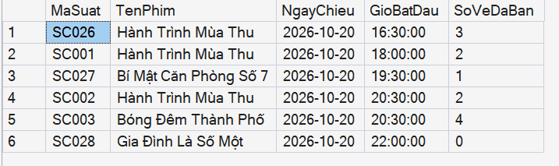
Hình 4.13. Kết quả thống kê số vé bán theo suất chiếu
+ Thống kê tổng giá vé đã bán theo phim (theo giá niêm yết, chưa trừ khuyến mãi)
Lệnh:
SELECT p.TenPhim, COUNT(v.MaVe) AS SoVe, SUM(bg.GiaVe) AS DoanhThuVe
FROM tblVe v
JOIN tblDonDatVe d ON v.MaDon = d.MaDon
JOIN tblSuatChieu sc ON v.MaSuat = sc.MaSuat
JOIN tblPhim p ON sc.MaPhim = p.MaPhim
JOIN tblBangGia bg ON v.MaGia = bg.MaGia
WHERE d.TrangThaiDon = N'Đã thanh toán'
AND v.TrangThaiVe <> N'Đã hủy'
GROUP BY p.TenPhim
ORDER BY DoanhThuVe DESC;
Kết quả:
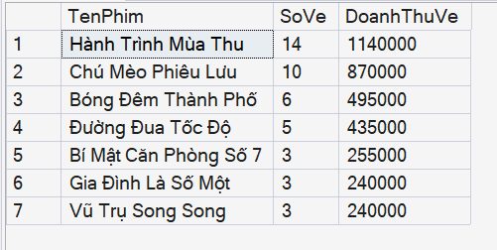
Hình 4.14. Kết quả thống kê tổng giá vé đã bán theo phim
+ Tính doanh thu thực thu tháng 10/2026 (tiền thanh toán trừ tiền hoàn)
Lệnh:
SELECT SUM(CASE LoaiGiaoDich
WHEN N'Thanh toán' THEN SoTien
WHEN N'Hoàn tiền' THEN -SoTien
ELSE 0 END) AS DoanhThu
FROM tblThanhToan
WHERE TrangThai = N'Thành công'
AND ThoiDiem >= '20261001' AND ThoiDiem < '20261101';
Kết quả:
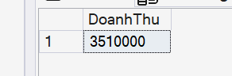
Hình 4.15. Kết quả tính doanh thu tháng 10/2026
+ Soát vé có mã V001 khi khách vào phòng chiếu (chỉ vé chưa soát của đơn đã thanh toán và đúng ngày chiếu)
Lệnh:
UPDATE v
SET v.TrangThaiVe = N'Đã soát', v.ThoiDiemSoat = GETDATE()
FROM tblVe v
JOIN tblDonDatVe d ON v.MaDon = d.MaDon
JOIN tblSuatChieu sc ON v.MaSuat = sc.MaSuat
WHERE v.MaVe = 'V001'
AND v.TrangThaiVe = N'Chưa soát'
AND d.TrangThaiDon = N'Đã thanh toán'
AND sc.NgayChieu = CAST(GETDATE() AS DATE);
-- @@ROWCOUNT = 1: vé hợp lệ; = 0: vé không hợp lệ
Lệnh này chỉ cập nhật được vào đúng ngày chiếu: V001 thuộc suất SC001 ngày 20/10/2026 nên vào ngày khác lệnh trả về 0 dòng và vé bị từ chối (ứng dụng hiển thị “Vé không hợp lệ: không phải suất chiếu hôm nay”, Hình 4.28).

+ Hủy đơn DV002 và tạo giao dịch hoàn tiền (chỉ thực hiện khi đơn đã thanh toán, suất chiếu chưa bắt đầu và chưa có vé nào được soát)
Lệnh:
DECLARE @MaDon VARCHAR(10) = 'DV002';
DECLARE @MaTT VARCHAR(10) = 'TT008'; -- mã hoàn tiền mới
SET XACT_ABORT ON;
BEGIN TRY
BEGIN TRANSACTION;
UPDATE tblDonDatVe SET TrangThaiDon = N'Đã hủy'
WHERE MaDon = @MaDon AND TrangThaiDon = N'Đã thanh toán'
AND NOT EXISTS (
SELECT 1 FROM tblVe v WITH (UPDLOCK, HOLDLOCK)
JOIN tblSuatChieu sc ON v.MaSuat = sc.MaSuat
WHERE v.MaDon = @MaDon
AND (v.TrangThaiVe <> N'Chưa soát'
OR CAST(sc.NgayChieu AS DATETIME)
+ CAST(sc.GioBatDau AS DATETIME) <= GETDATE()));
IF @@ROWCOUNT = 1

BEGIN
UPDATE tblVe SET TrangThaiVe = N'Đã hủy' WHERE MaDon = @MaDon;
INSERT INTO tblThanhToan (MaTT, MaDon, PhuongThuc, LoaiGiaoDich,
SoTien, MaGiaoDichCong, TrangThai)
SELECT @MaTT, MaDon, PhuongThuc, N'Hoàn tiền',
SoTien, NULL, N'Đang xử lý'
FROM tblThanhToan
WHERE MaDon = @MaDon AND LoaiGiaoDich = N'Thanh toán'
AND TrangThai = N'Thành công';
COMMIT TRANSACTION;
END
ELSE
BEGIN
ROLLBACK TRANSACTION;
PRINT N'Đơn không đủ điều kiện hủy';
END
END TRY
BEGIN CATCH
IF @@TRANCOUNT > 0 ROLLBACK TRANSACTION;
THROW;
END CATCH;
Lệnh này đã được thực hiện với đơn DV002 bằng chức năng Hủy đơn của ứng dụng: đơn DV002 và vé V003 chuyển sang “Đã hủy” (Hình 4.3, 4.4) và giao dịch hoàn tiền TT008 được ghi vào bảng thanh toán (Hình 4.6). Giao dịch hoàn tiền được tạo ở trạng thái “Đang xử lý” và chuyển sang “Thành công” khi cổng thanh toán xác nhận, vì vậy chạy lại lệnh trên với DV002 sẽ in “Đơn không đủ điều kiện hủy”.

4.3. Thiết kế giao diện

4.3.1. Giao diện đăng nhập và đăng ký tài khoản
Trang đăng nhập dùng chung cho cả ba nhóm người dùng. Khách hàng đăng nhập bằng email và mật khẩu; quản lý rạp và nhân viên soát vé đăng nhập bằng tài khoản nội bộ. Sau khi đăng nhập, hệ thống chuyển người dùng tới trang tương ứng với vai trò và chỉ hiển thị các chức năng được phép.
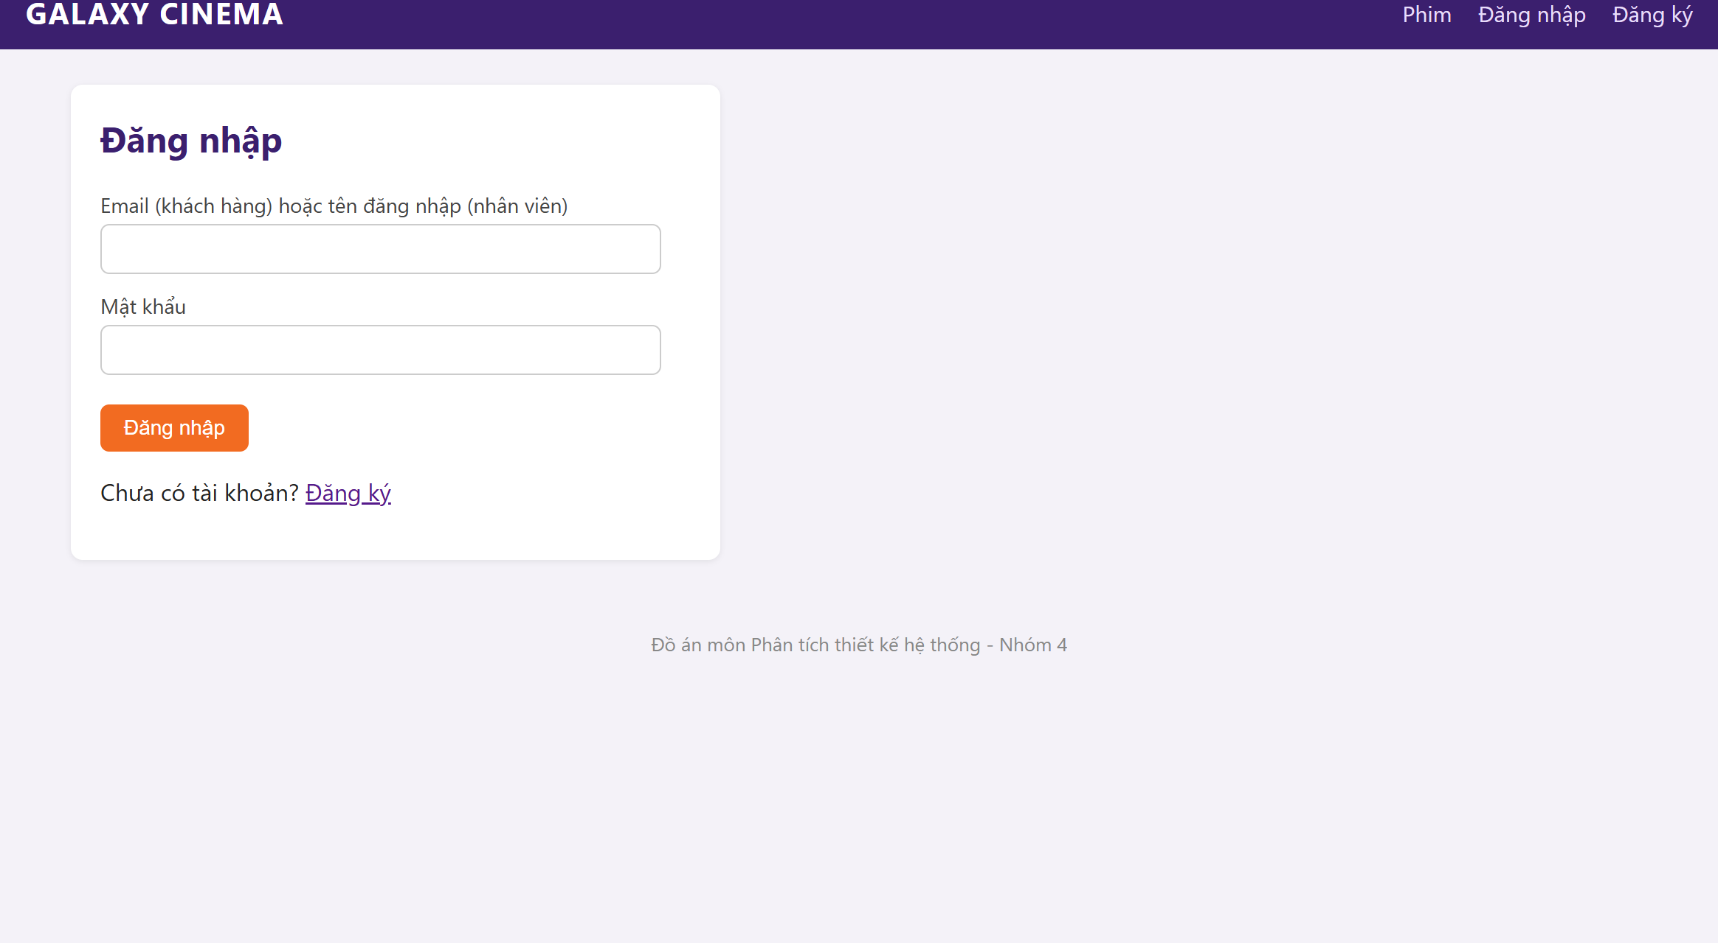
Hình 4.16. Giao diện đăng nhập
Trang đăng ký cho phép khách hàng tạo tài khoản với họ tên, email, số điện thoại và mật khẩu. Hệ thống kiểm tra định dạng email, số điện thoại và báo lỗi nếu email đã được đăng ký.
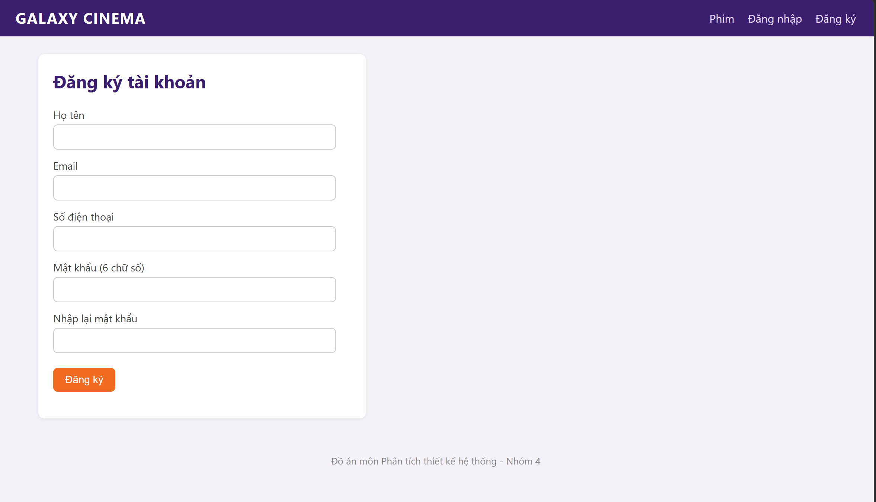
Hình 4.17. Giao diện đăng ký tài khoản
Sau khi đăng nhập, khách hàng vào trang Tài khoản để xem mã khách hàng, email và ngày đăng ký, sửa họ tên, số điện thoại và đổi mật khẩu. Khi đổi mật khẩu, khách phải nhập đúng mật khẩu hiện tại.
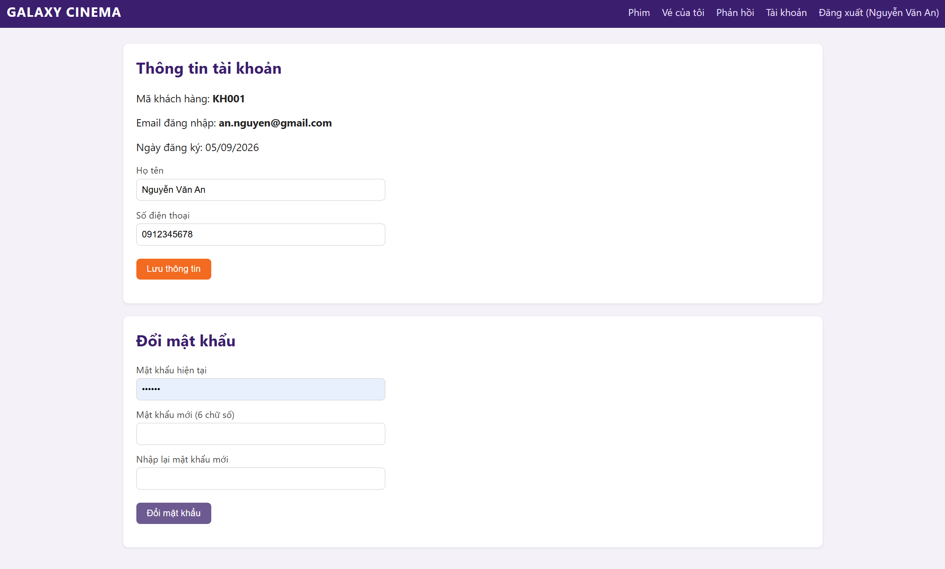
Hình 4.18. Giao diện tài khoản của khách hàng

4.3.2. Giao diện tổng quan của quản lý rạp
Sau khi đăng nhập, quản lý rạp thấy trang tổng quan của tháng hiện tại gồm số vé đã bán, doanh thu thực thu, số khách hàng và số suất chiếu trong ngày, kèm danh sách phim bán chạy và các đơn đặt vé gần đây. Ở trang này, số vé và phim bán chạy tính theo ngày đặt vé trong tháng, còn doanh thu tính theo thời điểm giao dịch.
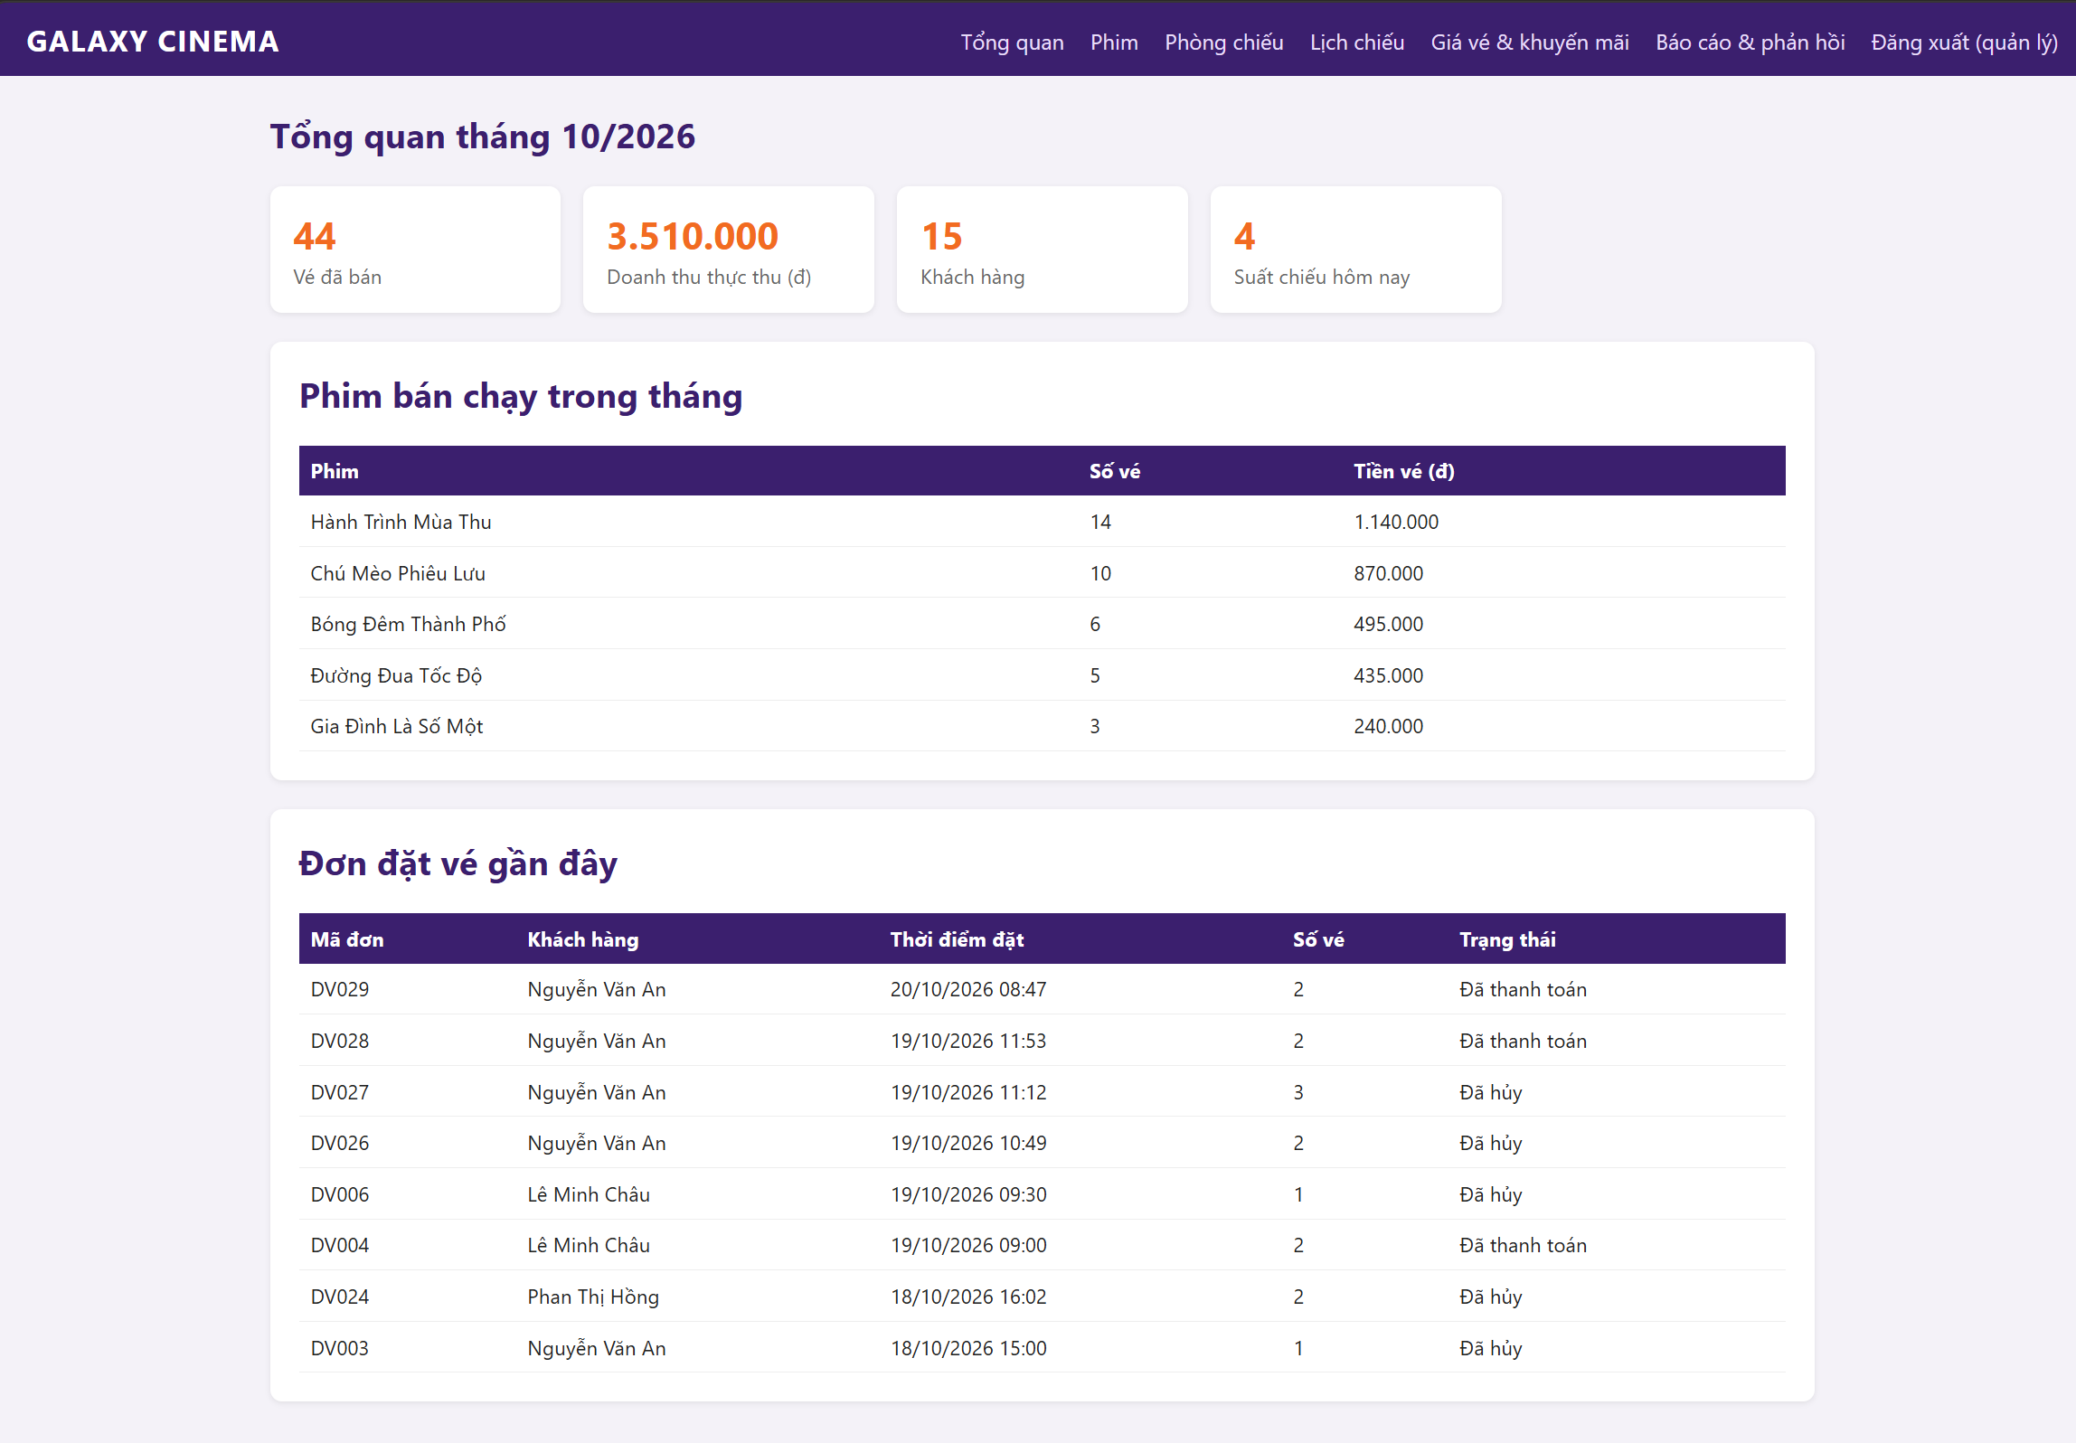
Hình 4.19. Giao diện tổng quan của quản lý rạp

4.3.3. Giao diện quản lý danh sách phim và lập lịch chiếu
Trang quản lý phim cho phép thêm, sửa, xóa phim. Phim đã có suất chiếu thì không xóa được.
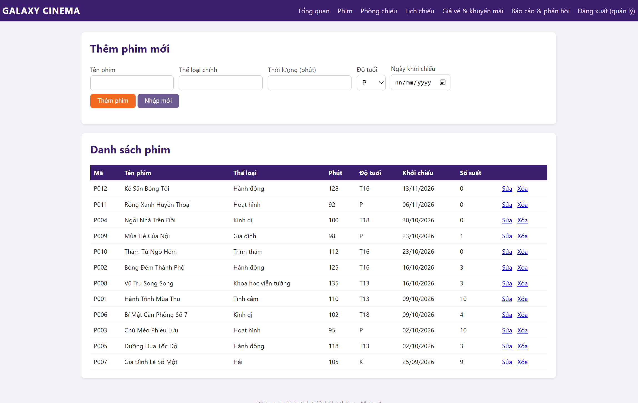
Hình 4.20. Giao diện quản lý phim
Trang quản lý phòng chiếu cho phép khai báo phòng mới; hệ thống tự tạo sơ đồ ghế theo số hàng, số ghế mỗi hàng và số hàng VIP.
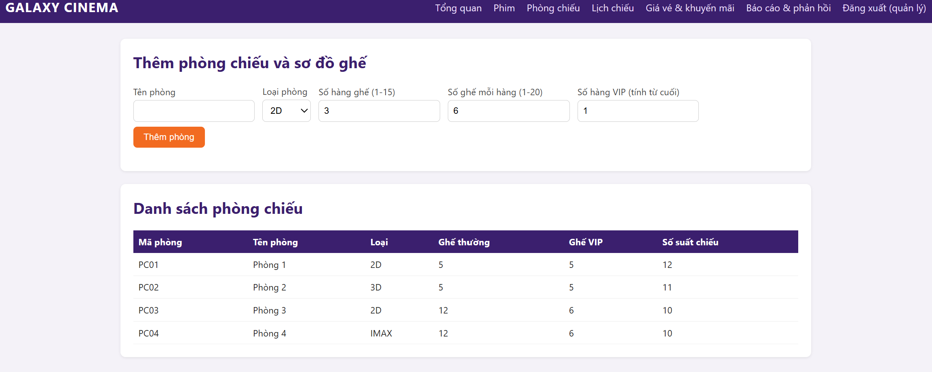
Hình 4.21. Giao diện quản lý phòng chiếu và ghế
Trang lập lịch chiếu cho phép chọn phim, phòng, ngày và giờ bắt đầu. Hệ thống tự tính giờ kết thúc theo thời lượng phim và không cho tạo suất chiếu trùng khung giờ trong cùng một phòng.
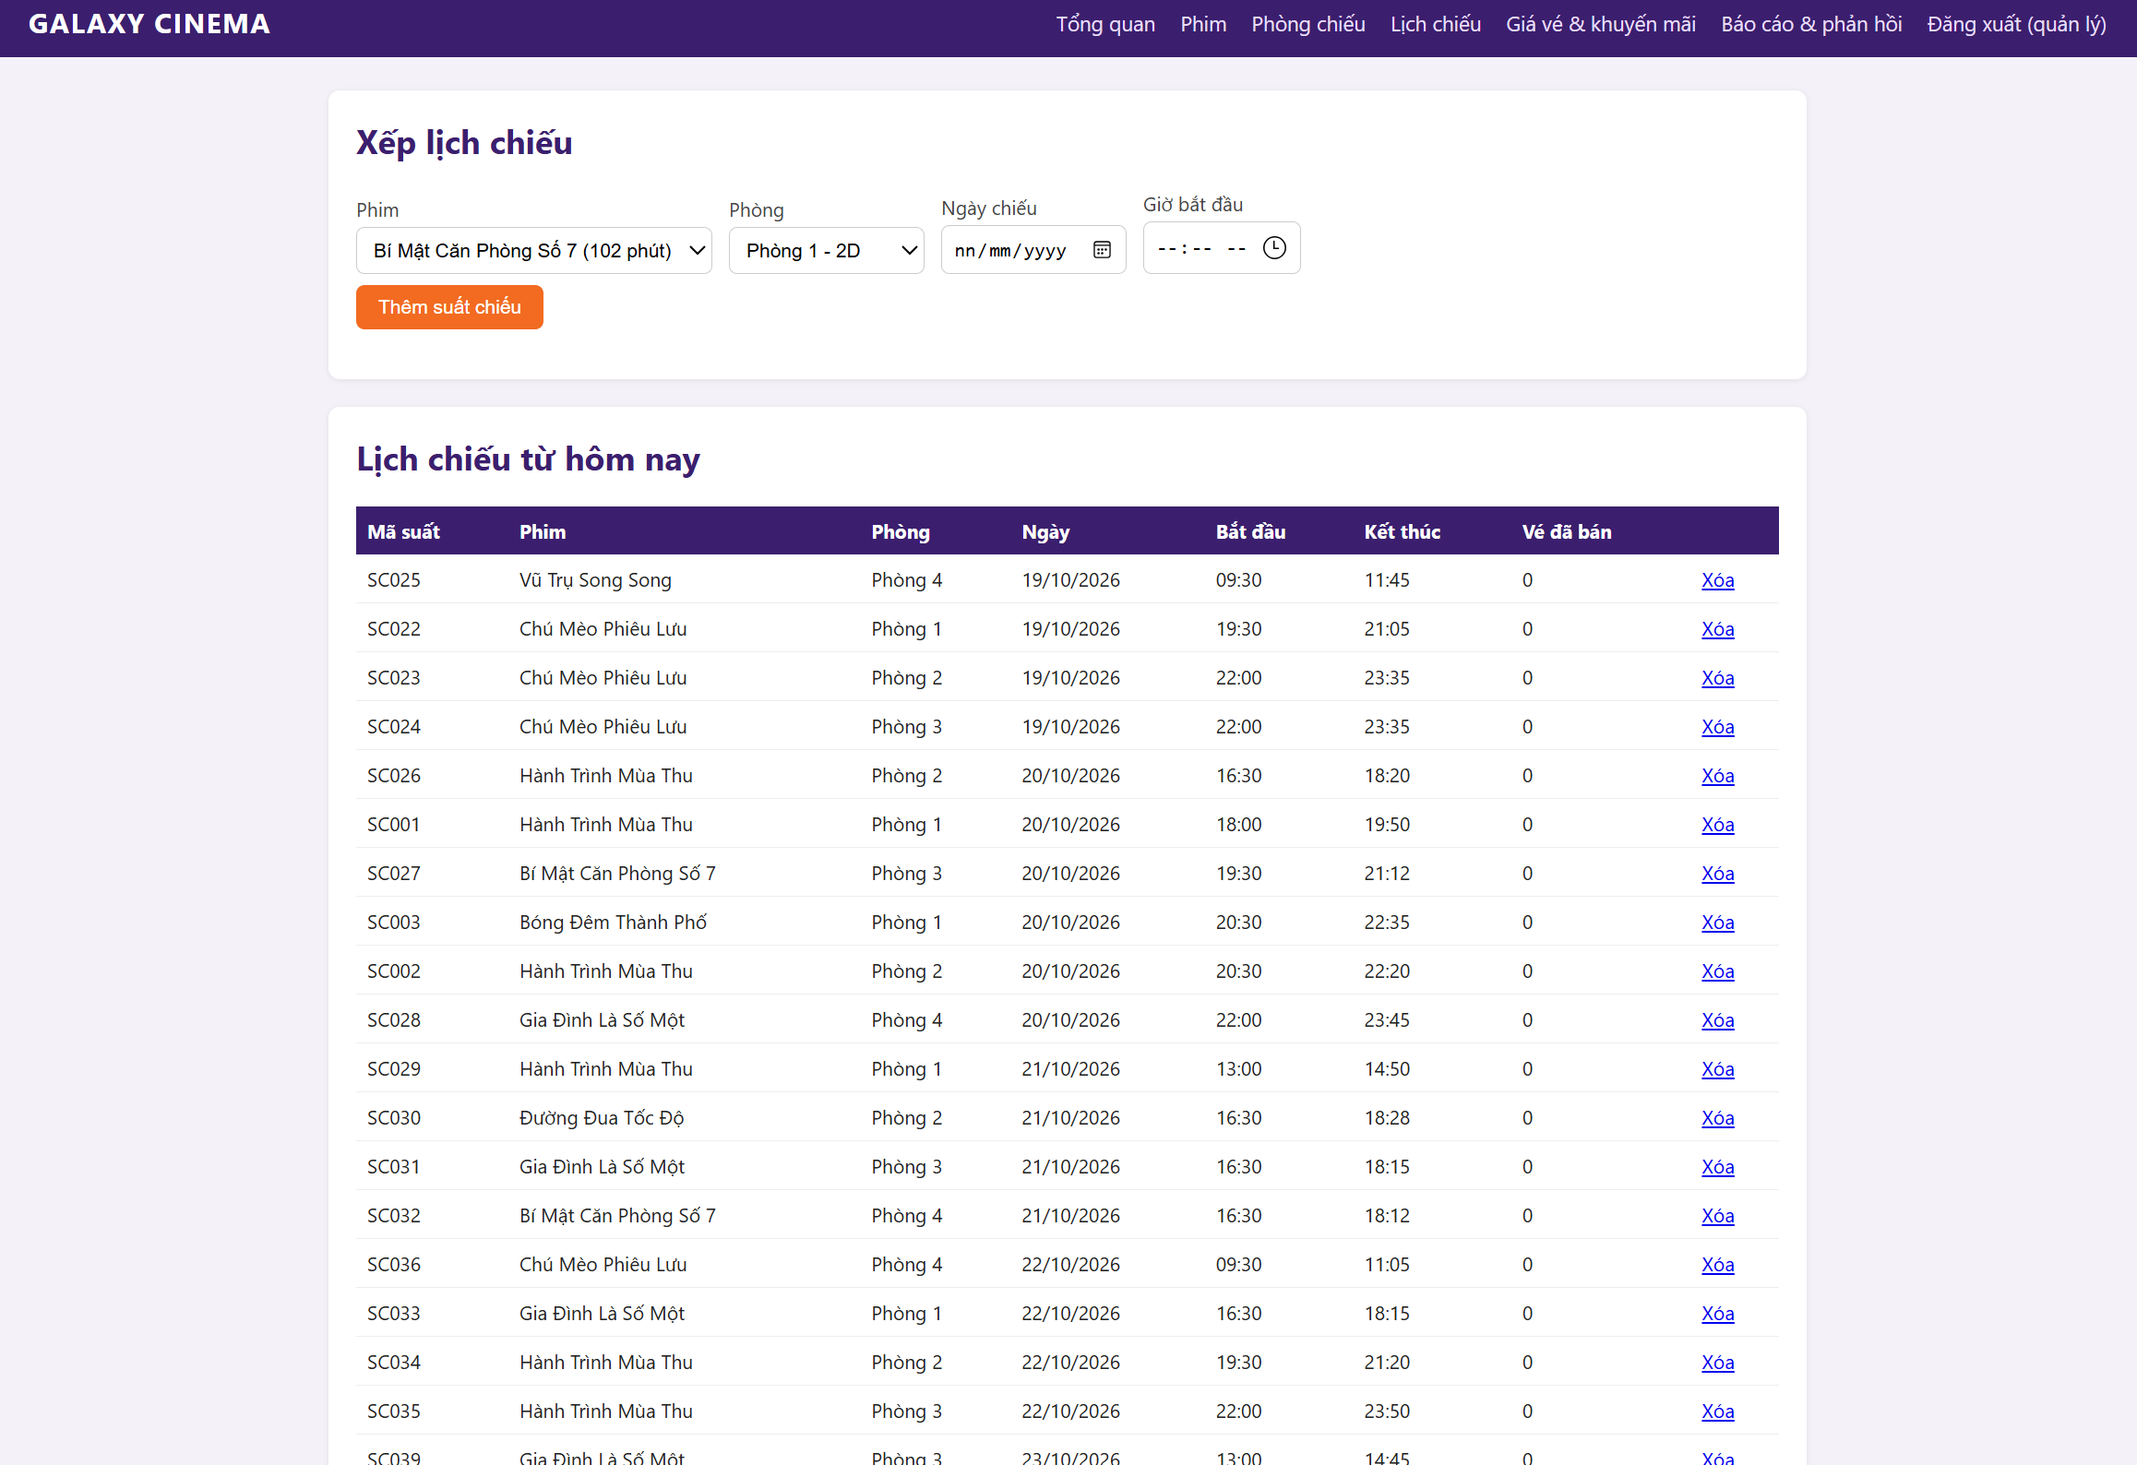
Hình 4.22. Giao diện lập lịch chiếu

4.3.4. Giao diện thiết lập bảng giá vé và chương trình khuyến mãi
Trang này gồm hai phần. Phần bảng giá cho phép thêm mức giá theo loại ghế, loại ngày và ngày áp dụng; khi đổi giá, quản lý thêm mức giá mới thay vì sửa mức giá cũ. Phần khuyến mãi cho phép tạo chương trình với mức giảm, thời gian và điều kiện áp dụng, đồng thời hiển thị số đơn đã dùng mỗi chương trình.
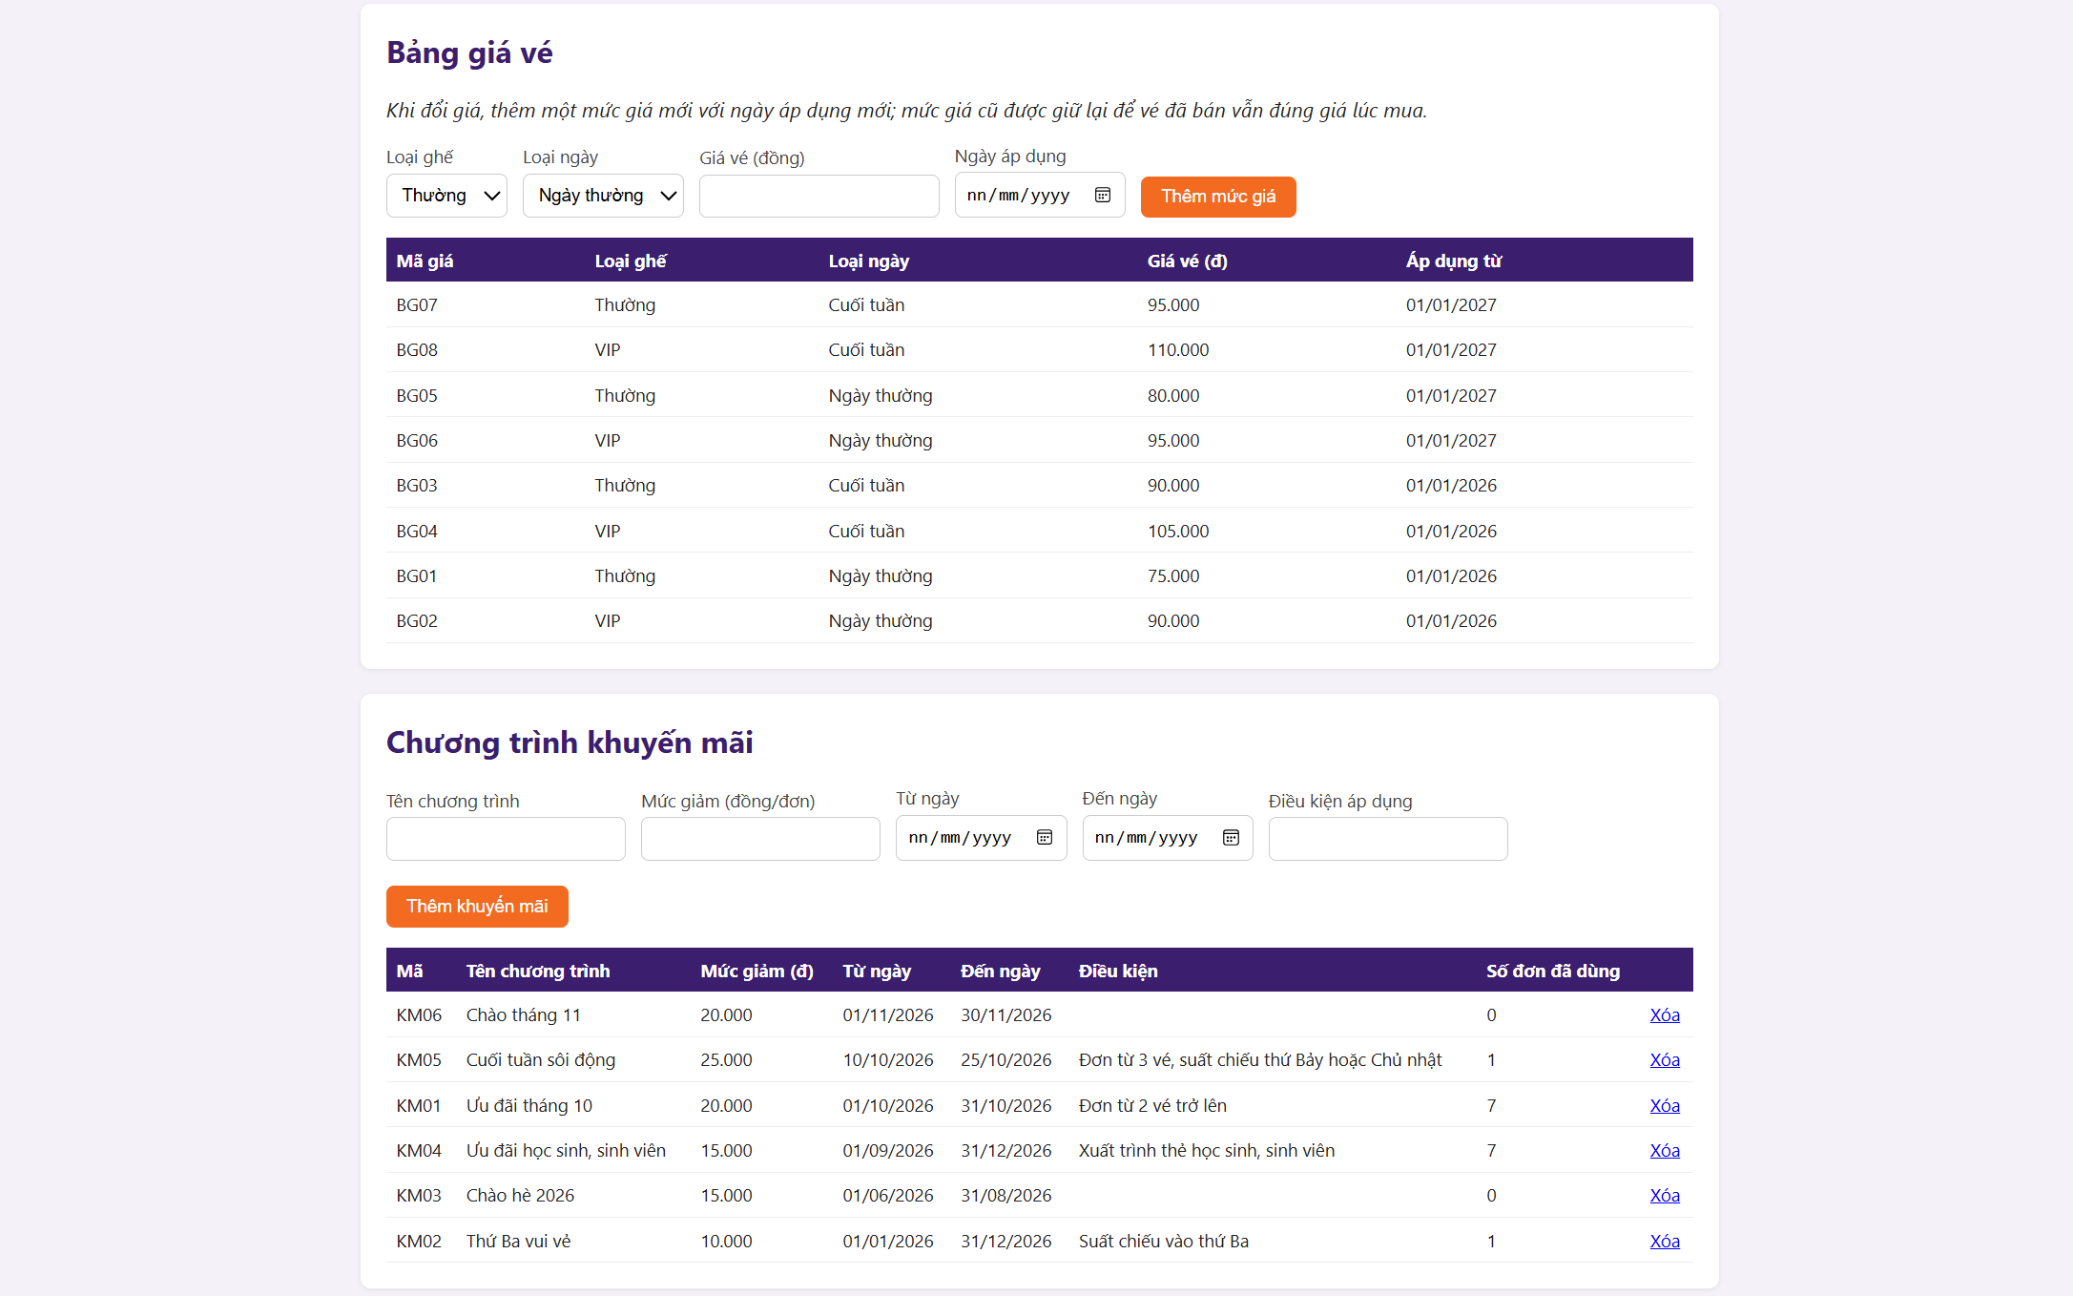
Hình 4.23. Giao diện thiết lập bảng giá vé và chương trình khuyến mãi

4.3.5. Giao diện đặt vé trực tuyến và chọn ghế
Trang chủ hiển thị danh sách phim đang chiếu và sắp chiếu. Khách chọn phim để xem các suất chiếu còn lại kèm số ghế trống.
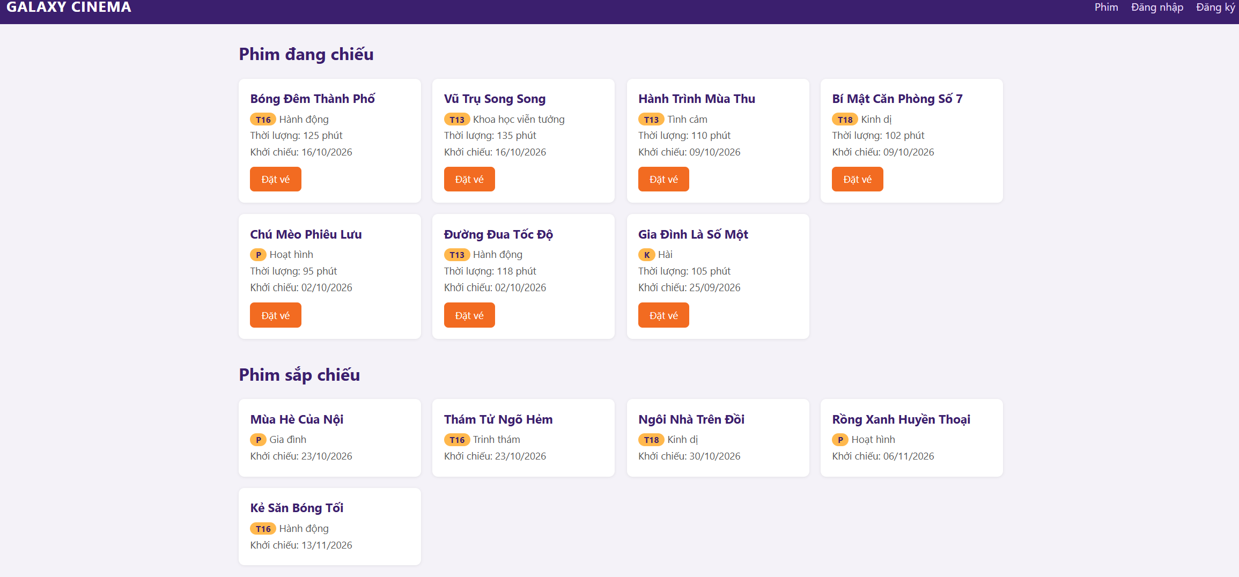
Hình 4.24. Giao diện trang chủ
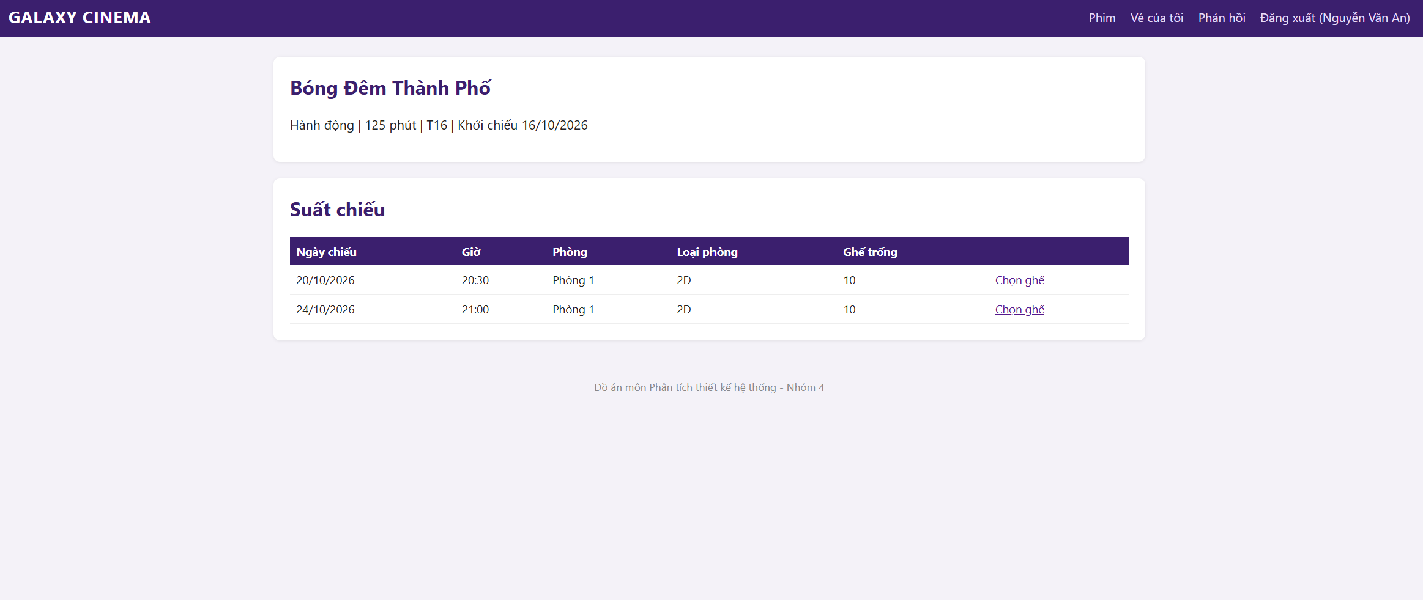
Hình 4.25. Giao diện chọn suất chiếu
Ở trang chọn ghế, sơ đồ ghế hiển thị theo hàng, phân biệt ghế thường, ghế VIP và ghế đã có người đặt. Khách chọn ghế, chọn khuyến mãi nếu có rồi bấm Đặt vé; hệ thống tạo đơn ở trạng thái chờ thanh toán và giữ ghế trong 8 phút.
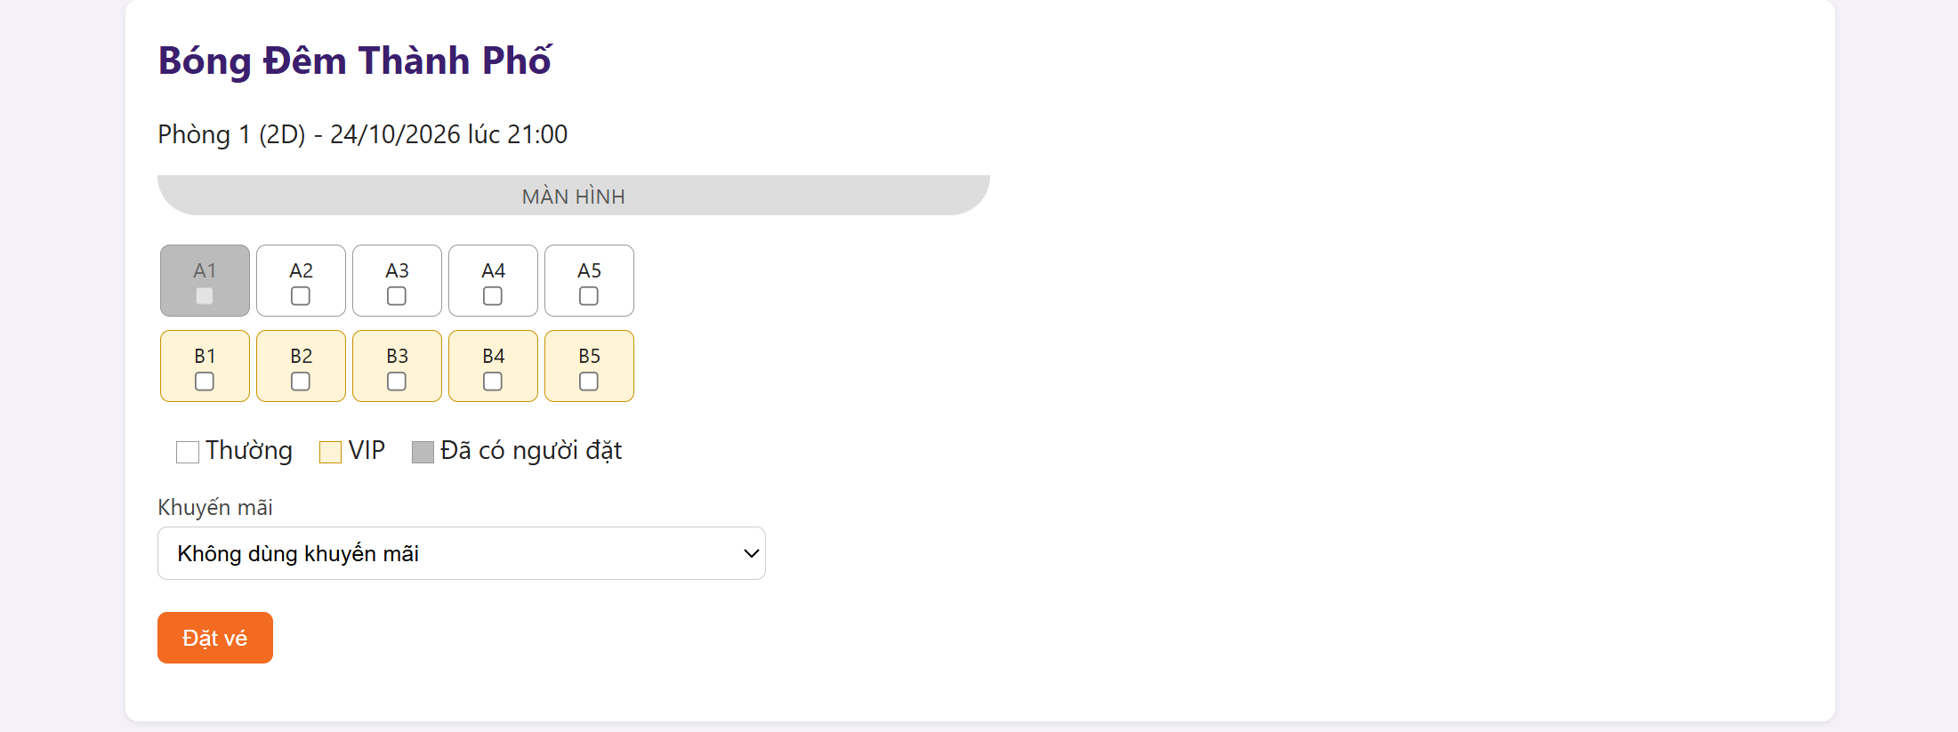
Hình 4.26. Giao diện chọn ghế
Trang thanh toán liệt kê các vé trong đơn, giá vé từng ghế, mức giảm khuyến mãi và tổng tiền phải trả. Khi khách bấm Thanh toán, hệ thống tạo giao dịch ở trạng thái đang xử lý và gửi yêu cầu sang cổng thanh toán. Chỉ khi nhận được kết quả thành công, hệ thống mới cập nhật giao dịch thành công và chuyển đơn sang trạng thái đã thanh toán; vé điện tử khi đó được hiển thị trong trang Vé của tôi. Nếu giao dịch thất bại, đơn vẫn ở trạng thái chờ thanh toán và khách có thể thử lại trong thời gian giữ ghế. Trong bản demo, kết quả từ cổng thanh toán được mô phỏng để kiểm tra cả trường hợp thành công và thất bại.
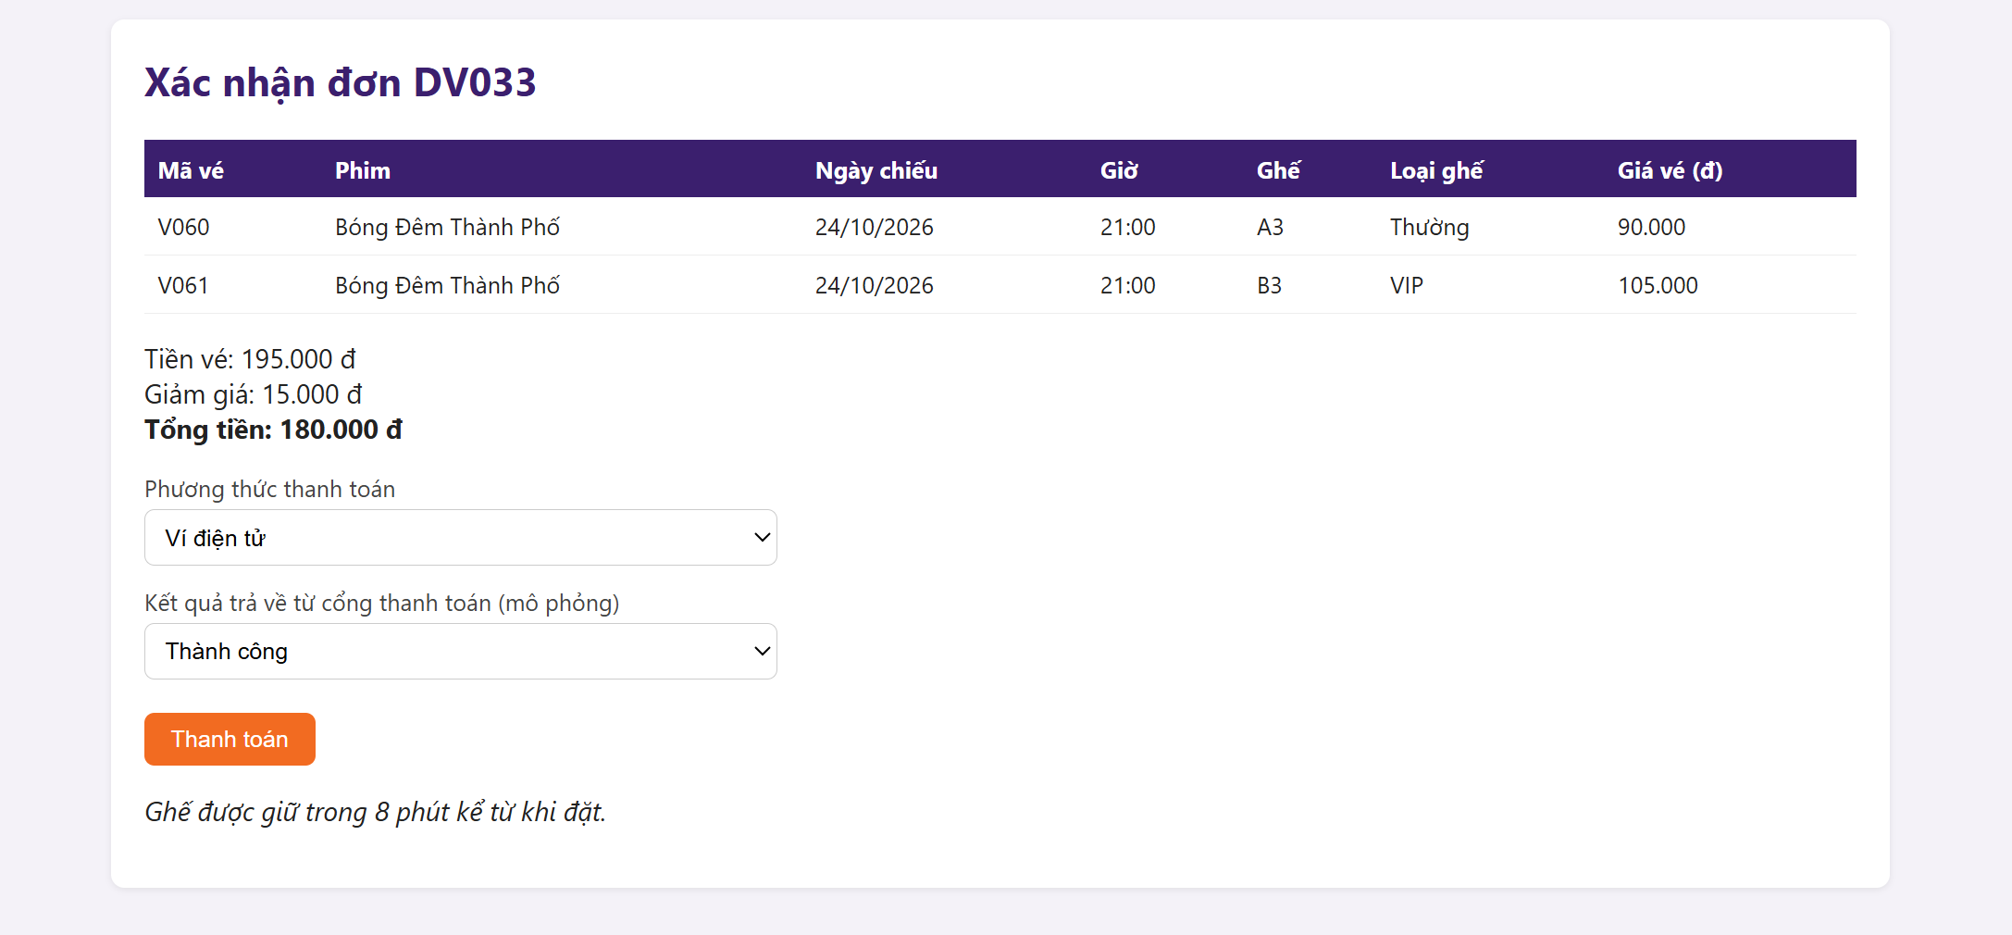
Hình 4.27. Giao diện xác nhận đơn và thanh toán

4.3.6. Giao diện soát vé tại rạp và xử lý hủy/hoàn vé
Nhân viên soát vé nhập mã vé tại cửa phòng chiếu. Hệ thống hiển thị thông tin phim, phòng, giờ chiếu, vị trí ghế và thông báo vé hợp lệ hay không hợp lệ (vé đã soát, vé đã hủy, đơn chưa thanh toán hoặc không phải suất chiếu hôm nay).
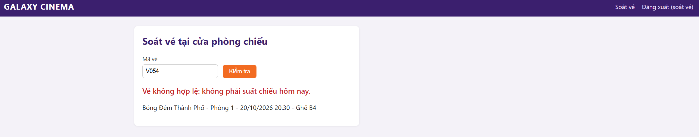
Hình 4.28. Giao diện soát vé tại rạp
Trang "Vé của tôi" liệt kê các đơn của khách với mã vé, ghế, tổng tiền và trạng thái. Đơn đủ điều kiện có nút Hủy đơn; khi khách xác nhận, toàn bộ vé của đơn chuyển sang đã hủy, hệ thống tạo yêu cầu hoàn tiền và cập nhật trạng thái hoàn tiền theo kết quả từ cổng thanh toán.
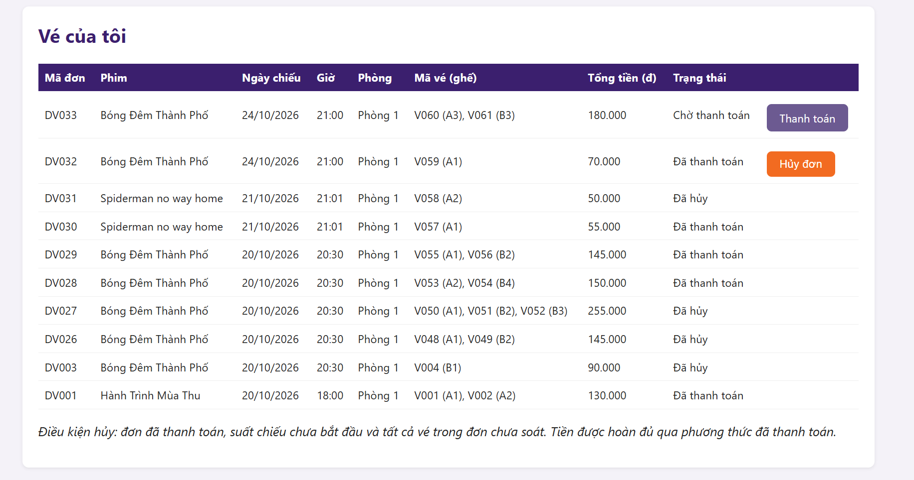
Hình 4.29. Giao diện vé của tôi và hủy vé

4.3.7. Giao diện tiếp nhận phản hồi và thống kê báo cáo
Khách hàng gửi góp ý tại trang phản hồi và xem lại các phản hồi đã gửi.
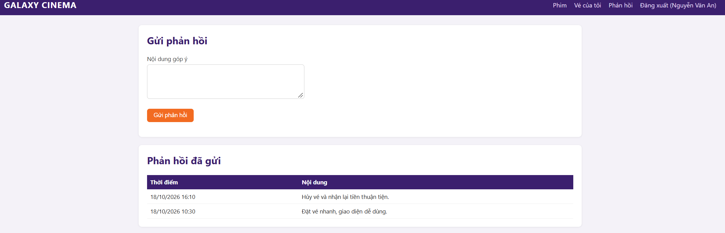
Hình 4.30. Giao diện gửi phản hồi
Trang báo cáo cho phép quản lý rạp chọn khoảng thời gian để xem tiền thu, tiền hoàn, doanh thu thực thu, số vé đã bán, tổng giá vé theo phim, số vé theo từng suất chiếu và danh sách phản hồi của khách hàng. Tiền thu, tiền hoàn và doanh thu thực thu tính theo thời điểm giao dịch, còn số vé đã bán và tiền vé theo phim tính theo ngày chiếu của suất, nên hai nhóm số liệu này không nhất thiết bằng nhau trong cùng một khoảng thời gian.
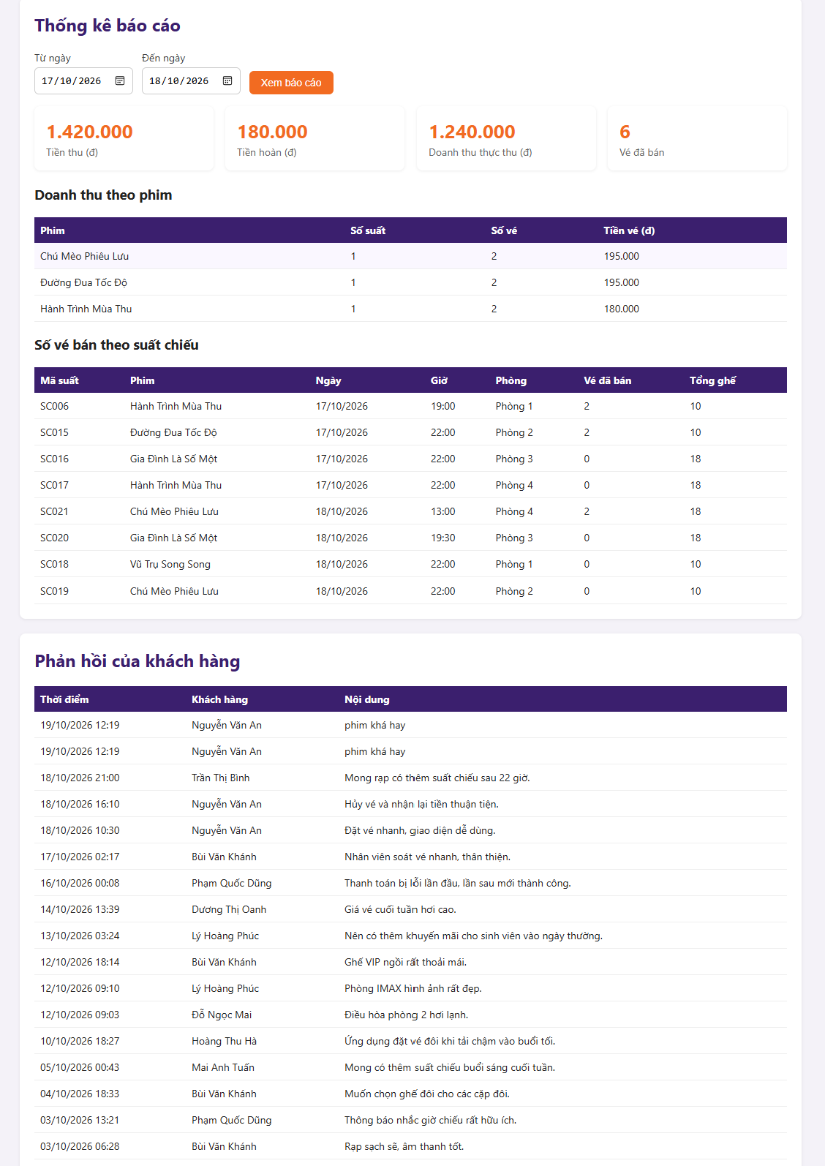
Hình 4.31. Giao diện thống kê báo cáo và xem phản hồi

4.4. Thiết kế các kiểm soát
Các kiểm soát dưới đây đã được cài đặt trong cơ sở dữ liệu và ứng dụng demo; những điểm bản demo còn đơn giản hóa được ghi rõ.
- Kiểm soát đầu vào
Thông tin bắt buộc: không để trống họ tên, email, số điện thoại, mật khẩu khi đăng ký; tên phim, thể loại, thời lượng khi thêm phim; phim, phòng, ngày và giờ khi tạo suất chiếu.
Định dạng và giá trị: email đúng định dạng và chưa được đăng ký; số điện thoại gồm 10 chữ số, bắt đầu bằng 0; mật khẩu gồm 6 chữ số; thời lượng, giá vé và mức giảm là số dương; ngày kết thúc khuyến mãi không trước ngày bắt đầu.
Chọn từ danh sách: phim và phòng được chọn từ danh sách có sẵn; khách chỉ thấy suất chiếu chưa bắt đầu và ghế còn trống.
- Kiểm soát xử lý
Chống bán trùng ghế: chỉ mục duy nhất có điều kiện UX_Ve_Suat_Ghe trên cặp (MaSuat, MaGhe) chỉ áp dụng cho vé chưa hủy, nên mỗi ghế trong một suất chỉ có một vé còn hiệu lực, còn ghế của vé đã hủy được bán lại. Đơn và vé được tạo trong một transaction; nếu hai khách cùng đặt một ghế, người đặt sau bị từ chối. Mỗi đơn tối đa 8 ghế và ghế phải thuộc phòng của suất chiếu.
Lập lịch chiếu: ngày chiếu không trước ngày khởi chiếu, giờ chiếu sau thời điểm hiện tại, và suất mới không chồng lên suất khác cùng phòng (tính thời lượng phim cộng 15 phút dọn phòng).
Tính tiền và lịch sử giá: giá vé lấy theo loại ghế, loại ngày và mức giá có hiệu lực tại ngày chiếu; mã giá được lưu trên từng vé. Đổi giá bằng cách thêm mức giá mới, không sửa giá cũ. Khuyến mãi chỉ chọn được khi còn hạn, không sửa được và không xóa được khi đã dùng trong đơn, nên tổng tiền của đơn cũ không thay đổi. Cột điều kiện áp dụng của khuyến mãi (ví dụ đơn từ 2 vé) chỉ để mô tả, bản demo chưa tự kiểm tra điều kiện này; mức giảm không vượt quá tiền vé của đơn.
Giữ ghế và thanh toán: đơn chờ thanh toán giữ ghế 8 phút; quá hạn thì đơn bị hủy và ghế được trả lại (bản demo thực hiện khi có khách mở trang chọn ghế). Giao dịch được tạo ở trạng thái đang xử lý; đơn chỉ chuyển sang đã thanh toán khi cổng thanh toán báo thành công và đơn còn trong thời hạn. Nếu tiền về khi đơn đã hết hạn, giao dịch được ghi lại để đối chiếu và hoàn tiền. Bản demo mô phỏng kết quả của cổng thanh toán.
Hủy vé và hoàn tiền: chỉ hủy được đơn đã thanh toán, suất chiếu chưa bắt đầu và mọi vé chưa soát. Việc chuyển đơn, vé sang đã hủy và tạo yêu cầu hoàn tiền nằm trong một transaction; hoàn tiền chỉ được ghi thành công khi cổng thanh toán xác nhận.
Soát vé: vé hợp lệ khi đơn đã thanh toán, vé chưa hủy, chưa soát và đúng ngày chiếu; lệnh cập nhật chỉ áp dụng cho vé chưa soát nên mỗi vé chỉ soát được một lần.
- Kiểm soát đầu ra
Vé hiển thị đủ mã vé, tên phim, phòng, ngày giờ chiếu và vị trí ghế.
Doanh thu bằng tiền thanh toán thành công trừ tiền hoàn đã xác nhận; số vé bán không tính vé đã hủy và vé của đơn chưa thanh toán; báo cáo ghi rõ khoảng thời gian thống kê.
- Kiểm soát bảo mật
Phân quyền: mỗi trang kiểm tra vai trò trước khi mở; khách hàng chỉ xem và hủy được vé của mình, quản lý rạp dùng chức năng quản trị và báo cáo, nhân viên soát vé chỉ dùng chức năng soát vé. Tài khoản nội bộ được cấu hình trong tệp Web.config, là giới hạn của bản demo.
Mật khẩu: ký tự được che khi nhập; đổi mật khẩu phải nhập đúng mật khẩu hiện tại. Bản demo lưu mật khẩu 6 chữ số nguyên văn để đơn giản hóa phần đăng nhập, vì bảo mật tài khoản không thuộc phạm vi đề tài; đây là giới hạn của bản demo. Hệ thống thực tế phải bắt buộc mật khẩu mạnh hơn và chỉ lưu mã băm có muối; cột MatKhau dài 255 ký tự để khi chuyển sang lưu mã băm không phải đổi cấu trúc bảng.
Truy vấn an toàn: mọi câu lệnh đều dùng tham số, không ghép dữ liệu người dùng nhập vào câu lệnh, tránh tấn công SQL Injection.
- Kiểm soát giao diện người dùng
Thông báo khi nhập thiếu hoặc sai định dạng, khi ghế vừa được người khác đặt hoặc khi đơn đã quá thời gian giữ ghế.
Hiển thị hộp thoại xác nhận trước khi hủy đơn, xóa phim, xóa suất chiếu hoặc xóa khuyến mãi.
Không cho xóa phim đã có suất chiếu, suất chiếu đã có vé hoặc khuyến mãi đã được dùng trong đơn.

4.5. Thiết kế module
Hệ thống được xây dựng theo mô hình module, mỗi module đảm nhận một nhóm chức năng trong biểu đồ phân rã chức năng ở Chương II, cộng thêm module đăng nhập và phân quyền. Các module dùng chung cơ sở dữ liệu GalaxyCinema và lớp truy cập dữ liệu Db.
Theo cách chia tầng ở mục 4.1, mỗi module gồm các trang .aspx cùng tệp code-behind (tầng giao diện và nghiệp vụ); lớp Db là tầng truy cập dữ liệu, cung cấp kết nối, câu lệnh có tham số, transaction và việc cấp mã; lớp Auth kiểm tra vai trò đăng nhập; cơ sở dữ liệu GalaxyCinema là tầng dữ liệu.
Phân rã hệ thống con:
Bảng 4.12. Phân rã hệ thống con
Hệ thống con | Chức năng | Thành phần cài đặt
Hệ thống đăng nhập và phân quyền | Đăng nhập, đăng ký, đăng xuất; kiểm tra vai trò khách hàng, quản lý rạp, nhân viên soát vé | DangNhap, DangKy, DangXuat, lớp Auth
Hệ thống quản lý phim và lịch chiếu | Thêm, sửa, xóa phim; khai báo phòng chiếu và sơ đồ ghế; lập, xóa suất chiếu | QuanLy/Phim, QuanLy/PhongChieu, QuanLy/SuatChieu
Hệ thống quản lý giá vé và khuyến mãi | Thêm mức giá theo loại ghế, loại ngày; tạo, xóa chương trình khuyến mãi | QuanLy/GiaKhuyenMai
Hệ thống xử lý bán vé | Xem phim và suất chiếu; chọn ghế, giữ ghế 8 phút; thanh toán và phát hành vé; soát vé; hủy đơn và hoàn tiền | Default, ChiTietPhim, ChonGhe, ThanhToan, VeCuaToi, SoatVe
Hệ thống quản lý khách hàng | Xem, sửa thông tin tài khoản, đổi mật khẩu; gửi phản hồi; tra cứu lịch sử đặt vé | TaiKhoan, PhanHoi, VeCuaToi
Hệ thống thống kê báo cáo | Tổng quan tháng; doanh thu, số vé theo phim, suất chiếu, khoảng thời gian; tổng hợp phản hồi | QuanLy/TongQuan, QuanLy/BaoCao
Thành phần dùng chung | Kết nối và truy vấn có tham số, transaction, sinh mã; giao diện chung, menu theo vai trò | Lớp Db, Site.Master, site.css
Các module liên kết với nhau qua cơ sở dữ liệu dùng chung: module phim và lịch chiếu, module giá vé và khuyến mãi cung cấp suất chiếu, ghế và giá cho module xử lý bán vé; module xử lý bán vé ghi đơn, vé và giao dịch để module thống kê báo cáo tổng hợp; module đăng nhập và phân quyền kiểm soát quyền truy cập vào các module còn lại.

KẾT LUẬN
Sau quá trình tìm hiểu quy trình nghiệp vụ và áp dụng các kiến thức đã học trong học phần Phân tích thiết kế hệ thống, Nhóm 4 đã hoàn thành báo cáo bài tập lớn với đề tài “Phân tích hệ thống bán vé xem phim Galaxy Cinema”. Báo cáo đã đi qua các giai đoạn: khảo sát hiện trạng; phân tích chức năng bằng biểu đồ phân rã chức năng; phân tích luồng dữ liệu bằng sơ đồ mức ngữ cảnh, mức đỉnh và 5 sơ đồ mức dưới đỉnh; chuẩn hóa dữ liệu đến dạng 3NF với 11 thực thể; xây dựng ma trận thực thể khóa, sơ đồ liên kết thực thể, biểu đồ Diagram; và thiết kế hệ thống gồm thiết kế tổng thể, cơ sở dữ liệu, giao diện, kiểm soát và module.
Hệ thống mới thống nhất quy trình bán vé từ khâu quản lý phim, phòng chiếu, lịch chiếu, giá vé và khuyến mãi cho đến đặt vé trực tuyến, thanh toán, soát vé tại rạp và thống kê báo cáo. Chức năng hủy và hoàn vé có điều kiện được bổ sung, cùng với các ràng buộc như chống bán trùng ghế, giữ ghế có thời hạn và lưu lịch sử giá vé vào cơ sở dữ liệu. Để kiểm tra thiết kế, nhóm đã xây dựng ứng dụng web demo bằng ASP.NET Web Forms và SQL Server, chạy được các luồng chính của khách hàng, quản lý rạp và nhân viên soát vé.
Bên cạnh đó, đề tài còn một số hạn chế: việc khảo sát chủ yếu dựa trên thông tin công khai; hệ thống mới xét một cụm rạp; cổng thanh toán được mô phỏng; tài khoản nội bộ của rạp chưa được quản lý trong cơ sở dữ liệu; nghiệp vụ nằm trong code-behind của các trang, chưa tách thành lớp riêng; điều kiện áp dụng của khuyến mãi chưa được kiểm tra tự động; mỗi phim chỉ lưu một thể loại chính. Hướng phát triển tiếp theo là mở rộng hệ thống cho nhiều cụm rạp, kết nối cổng thanh toán thật, phát hành vé có mã QR, bổ sung bán bắp nước, tích điểm thành viên và quản lý tài khoản nhân viên.
Do thời gian và kinh nghiệm còn hạn chế, báo cáo không tránh khỏi thiếu sót. Chúng em rất mong nhận được góp ý của cô Phạm Thị Thu Hiếu và các thầy cô để hoàn thiện hơn. Nhóm chúng em xin chân thành cảm ơn!

TÀI LIỆU THAM KHẢO
[1] Galaxy Cinema, “Về chúng tôi”. https://www.galaxycine.vn/ve-chung-toi/.
[2] MoMo, “Galaxy Cinema – Lịch chiếu phim và giá vé rạp toàn quốc”. https://www.momo.vn/cinema/rap/galaxy-cinema.
[3] Galaxy Cinema, “Giải đáp – Hỗ trợ khách hàng”.
https://www.galaxycine.vn/hoi-dap/.
[4] Viettel Store, “Cách đặt vé xem phim online Galaxy nhanh gọn, tiện lợi”, 17/03/2024. https://viettelstore.vn/tin-tuc/cach-dat-ve-xem-phim-online-galaxy.
[5] Brands Vietnam, “Galaxy Studio phủ nhận việc bán toàn bộ rạp chiếu phim”, 09/08/2017. https://www.brandsvietnam.com/13134-Galaxy-Studio-phu-nhan-viec-ban-toan-bo-rap-chieu-phim.

